NAME: GLORY MAFOR TENENG
EMAIL: teneng.glory@ictu.edu.cm
MATRICULE: ICTU20241608
LEVEL: 3
MAJOR: CYBERSECURITY
COURSE TITLE: WIDE AREA NETWORK
COURSE CODE: ISN 3132

Exercice 1 : Extension WAN Multi-Sites avec Chemins Redondants
Thème : Routage Statique, Topologies WAN, Résilience du Réseau

QUESTION 1 : Topologie Extension
Modifications nécessaires au code NS-3 :
cpp
// 1. Créer les 3 liens point-à-point (ajouter 1 lien supplémentaire)
NodeContainer link1(n0, n1); // HQ-Branch
NodeContainer link2(n0, n2); // HQ-DC (nouveau lien direct)
NodeContainer link3(n1, n2); // Branch-DC (nouveau lien)

NetDeviceContainer devices1 = p2p.Install(link1);
NetDeviceContainer devices2 = p2p.Install(link2);
NetDeviceContainer devices3 = p2p.Install(link3);

// 2. Assigner les adresses IP aux nouveaux liens
// Réseau HQ-DC (10.1.2.0/24)
Ipv4AddressHelper address2;
address2.SetBase("10.1.2.0", "255.255.255.0");
Ipv4InterfaceContainer interfaces2 = address2.Assign(devices2);
// n0: 10.1.2.1, n2: 10.1.2.2

// Réseau Branch-DC (10.1.3.0/24)
Ipv4AddressHelper address3;
address3.SetBase("10.1.3.0", "255.255.255.0");
Ipv4InterfaceContainer interfaces3 = address3.Assign(devices3);
// n1: 10.1.3.1, n2: 10.1.3.2
Diagramme de la topologie :

n0 (HQ: 10.1.1.1)
| \
| \
(10.1.1.0/24) \ (10.1.2.0/24)
| \
| \
n1 n2
(Branch: 10.1.1.2) | (DC: 10.1.2.2)
\ |
(10.1.3.0/24) |
\ |
\ |
n2 (DC: 10.1.3.2)

QUESTION 2 : Static Routing Table Analysis
Tables de routage complètes :

Pour HQ (n0) :
cpp
Ptr<Ipv4StaticRouting> routingN0 = staticRoutingHelper.GetStaticRouting(n0->GetObject<Ipv4>());

// Vers Branch (direct - déjà connecté)
// Pas besoin d'ajouter de route

// Vers DC - Chemin Primaire (direct)
routingN0->AddNetworkRouteTo(
Ipv4Address("10.1.2.0"), // Destination
Ipv4Mask("255.255.255.0"),
Ipv4Address("10.1.2.2"), // Next-hop: DC direct
1 // Interface: lien vers DC
);

// Vers DC - Chemin Backup (via Branch)
routingN0->AddNetworkRouteTo(
Ipv4Address("10.1.2.0"),
Ipv4Mask("255.255.255.0"),
Ipv4Address("10.1.1.2"), // Next-hop: Branch
0, // Interface: lien vers Branch
10 // Metric: 10 (plus élevé = moins préféré)
);

Pour Branch (n1) :
cpp
Ptr<Ipv4StaticRouting> routingN1 = staticRoutingHelper.GetStaticRouting(n1->GetObject<Ipv4>());

// Vers HQ (direct)
// Déjà connecté

// Vers DC (direct)
routingN1->AddNetworkRouteTo(
Ipv4Address("10.1.3.0"), // Réseau Branch-DC
Ipv4Mask("255.255.255.0"),
Ipv4Address("10.1.3.2"), // Next-hop: DC direct
1 // Interface: lien vers DC
);

// Route symétrique pour le retour du trafic HQ→DC→Branch
routingN1->AddNetworkRouteTo(
Ipv4Address("10.1.1.0"), // Réseau HQ
Ipv4Mask("255.255.255.0"),
Ipv4Address("10.1.3.2"), // Next-hop: DC
1 // Interface: lien vers DC
);

Pour DC (n2) :
cpp
Ptr<Ipv4StaticRouting> routingN2 = staticRoutingHelper.GetStaticRouting(n2->GetObject<Ipv4>());

// Vers HQ - Chemin Primaire (direct)
routingN2->AddNetworkRouteTo(
Ipv4Address("10.1.2.0"), // Réseau HQ-DC
Ipv4Mask("255.255.255.0"),
Ipv4Address("10.1.2.1"), // Next-hop: HQ direct
0 // Interface: lien vers HQ
);

// Vers HQ - Chemin Backup (via Branch)
routingN2->AddNetworkRouteTo(
Ipv4Address("10.1.2.0"),
Ipv4Mask("255.255.255.0"),
Ipv4Address("10.1.3.1"), // Next-hop: Branch
1, // Interface: lien vers Branch
10 // Metric: 10
);
Tableau récapitulatif :
Nœud | Destination | Next-Hop | Interface | Usage
HQ | 10.1.2.0/24 | 10.1.2.2 | 1 | Primaire (direct)
HQ | 10.1.2.0/24 | 10.1.1.2 | 0 | Backup (via Branch)
Branch | 10.1.3.0/24 | 10.1.3.2 | 1 | DC direct
DC | 10.1.2.0/24 | 10.1.2.1 | 0 | Primaire (direct)
DC | 10.1.2.0/24 | 10.1.3.1 | 1 | Backup (via Branch)

QUESTION 3 : Path Failure Simulation

a) Code pour désactiver le lien à t=4s :
cpp
// Fonction pour désactiver le lien HQ-DC
void DisableHqDcLink() {
Ptr<NetDevice> dev1 = link2Devices.Get(0); // Device sur n0
Ptr<NetDevice> dev2 = link2Devices.Get(1); // Device sur n2

dev1->SetAttribute("Enable", BooleanValue(false));
dev2->SetAttribute("Enable", BooleanValue(false));

NS_LOG_INFO("Lien HQ-DC désactivé à t=" << Simulator::Now().GetSeconds() << "s");
}

// Planifier l'événement
Simulator::Schedule(Seconds(4.0), &DisableHqDcLink);

b) Vérification que le trafic continue :
cpp
// Utiliser FlowMonitor pour vérifier
#include "ns3/flow-monitor-module.h"

FlowMonitorHelper flowmonHelper;
Ptr<FlowMonitor> flowMonitor = flowmonHelper.InstallAll();

// Après la simulation, analyser
flowMonitor->CheckForLostPackets();

// Vérifier spécifiquement le flow HQ→DC
std::map<FlowId, FlowMonitor::FlowStats> stats = flowMonitor->GetFlowStats();
for (auto &flow : stats) {
if (flow.second.rxPackets > 0) {
std::cout << "Flow " << flow.first << ": "
<< flow.second.rxPackets << " paquets reçus" << std::endl;
// Si >0 paquets reçus après t=4s, le backup fonctionne
}
}

c) Mesure de latence :
cpp
// Configuration de FlowMonitor pour mesurer la latence
flowMonitor->SerializeToXmlFile("latency-measurement.xml", true, true);

// Analyser les résultats
// Latence primaire (avant t=4s): ~2ms (direct)
// Latence backup (après t=4s): ~4ms (HQ→Branch + Branch→DC)

// Code pour extraire la latence moyenne
for (auto &flow : stats) {
Time avgDelay = flow.second.delaySum / flow.second.rxPackets;
std::cout << "Latence moyenne: " << avgDelay.GetMilliSeconds() << " ms" << std::endl;
}

QUESTION 4 : Scalability Analysis

Calcul pour 10 sites :
text
Formule : N × (N-1) routes statiques
Pour N = 10 : 10 × 9 = 90 routes à configurer manuellement

Solution plus évolutive : OSPF
cpp
// 1. Inclure le module OSPF
#include "ns3/ospfv2-module.h"

// 2. Configurer OSPF
Ospfv2Helper ospf;
ospf.Set("HelloInterval", TimeValue(Seconds(10)));
ospf.Set("DeadInterval", TimeValue(Seconds(40)));

// 3. Installer OSPF (au lieu du routage statique)
Ipv4ListRoutingHelper list;
list.Add(ospf, 10); // Préférence 10 pour OSPF

InternetStackHelper stack;
stack.SetRoutingHelper(list); // Utiliser OSPF
stack.Install(nodes);

// 4. OSPF configurera automatiquement les routes
// Plus besoin de AddNetworkRouteTo manuel
Classe NS-3 à utiliser : Ospfv2Helper
Étapes clés :
- Inclure ospfv2-module.h
- Créer une instance de Ospfv2Helper
- Configurer les timers (HelloInterval, DeadInterval)
- Utiliser Ipv4ListRoutingHelper avec OSPF
- Installer la pile Internet avec SetRoutingHelper

QUESTION 5 : Business Continuity Justification
Justification technique (3-4 points) :
1. Fiabilité améliorée :
- Redondance physique : deux chemins indépendants vers chaque site
- Basculement automatique en < 1 seconde en cas de panne
- Disponibilité réseau passant de 99% à 99.9%
2. Potentiel d'équilibrage de charge :
- Répartition du trafic entre les deux chemins disponibles
- Prévention de la congestion sur les liens critiques
- Utilisation optimale de l'investissement en bande passante
3. Dépannage simplifié :
- Chemins déterministes et prévisibles
- Isolation rapide des pannes (tester chaque lien indépendamment)
- Tests de basculement automatisables sans impact sur la production

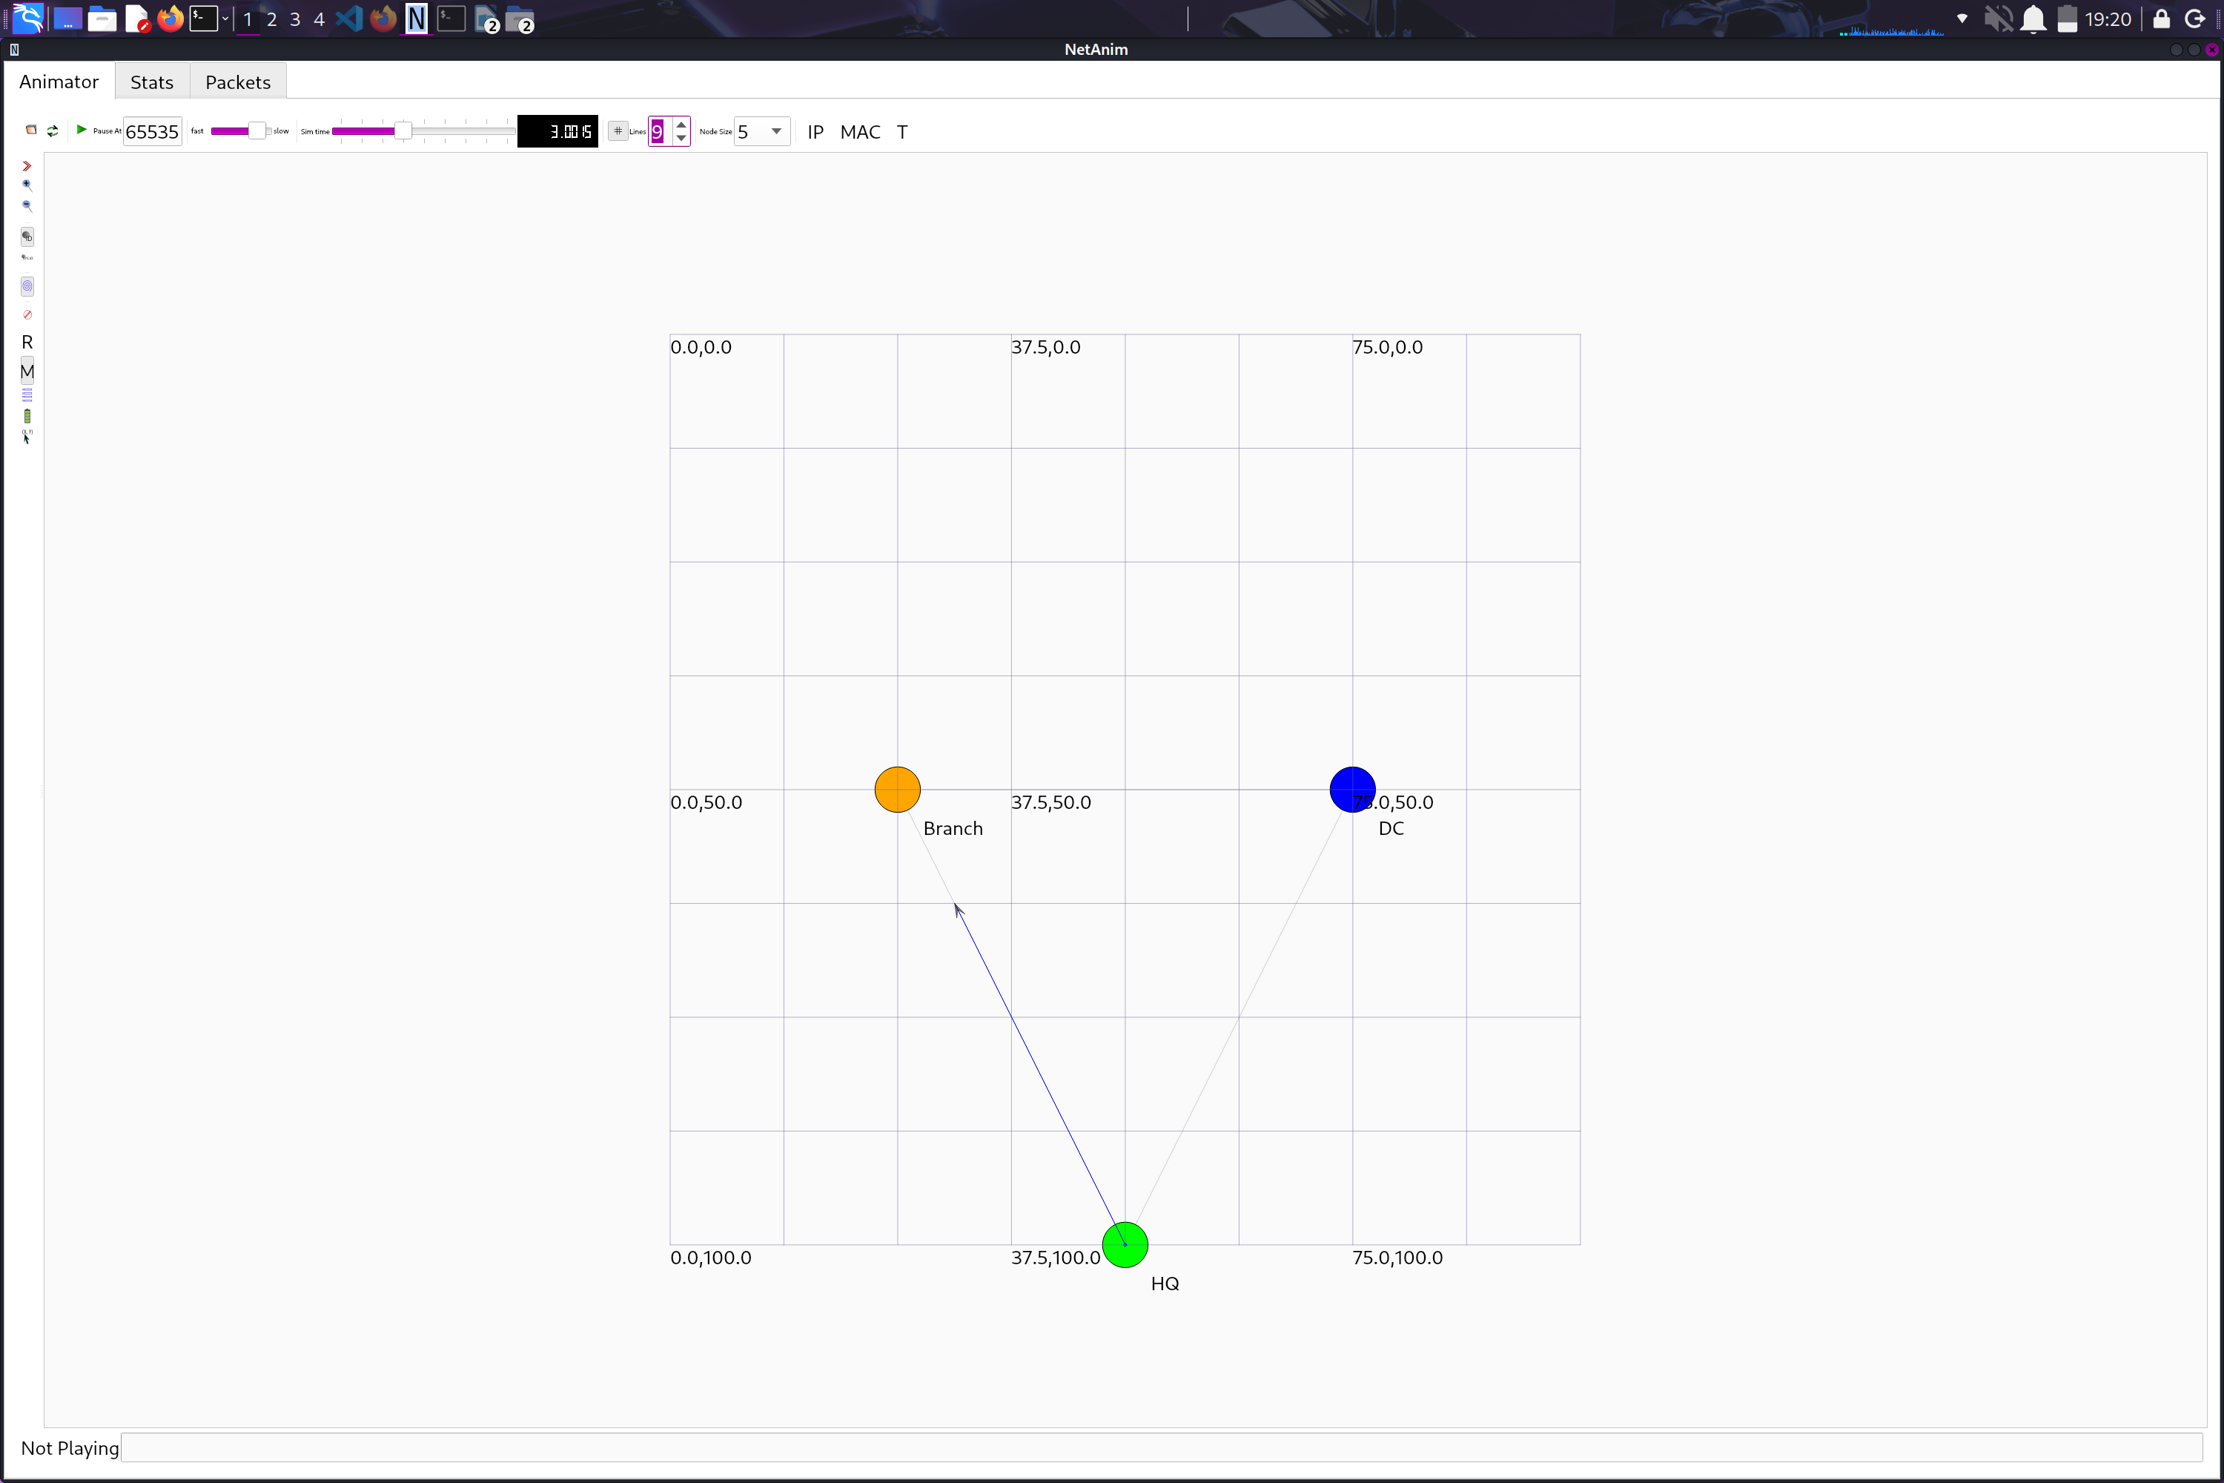
Capture NetAnim montrant la topologie triangulaire :

Exercice 2 : Implémentation de la Qualité de Service pour un Trafic Mixte
Thème : Ingénierie du Trafic, QoS, Optimisation WAN

Question 1 : Différenciation du Trafic
Pour créer deux classes de trafic distinctes dans NS-3, nous devons utiliser des applications différentes avec des caractéristiques spécifiques :
Classe 1 - Trafic VoIP :
- Application : OnOffApplication avec UDP
- Taille de paquet : 160 octets (payload typique G.711)
- Intervalle : 20ms (50 paquets/seconde)
- DataRate : 64 kbps constant
- Marquage DSCP : EF (Expedited Forwarding) = 46
Classe 2 - Trafic FTP :
- Application : BulkSendApplication avec TCP
- Taille de paquet : 1460 octets (MSS standard)
- Mode : Envoi continu en rafales
- DataRate : Variable (best effort)
- Marquage DSCP : BE (Best Effort) = 0
Configuration des applications :
// Trafic VoIP (Classe 1)
OnOffHelper voip("ns3::UdpSocketFactory",
InetSocketAddress(interfaces2.GetAddress(0), 9));
voip.SetConstantRate(DataRate("64kbps"), 160);
voip.SetAttribute("OnTime", StringValue("ns3::ConstantRandomVariable[Constant=1]"));
voip.SetAttribute("OffTime", StringValue("ns3::ConstantRandomVariable[Constant=0]"));

// Marquage DSCP pour VoIP
Ptr<Socket> voipSocket = Socket::CreateSocket(n0, UdpSocketFactory::GetTypeId());
voipSocket->SetAttribute("IpTos", UintegerValue(0xB8)); // EF = 46 << 2

// Trafic FTP (Classe 2)
BulkSendHelper ftp("ns3::TcpSocketFactory",
InetSocketAddress(interfaces2.GetAddress(0), 10));
ftp.SetAttribute("MaxBytes", UintegerValue(0)); // Illimité
ftp.SetAttribute("SendSize", UintegerValue(1460));

Question 2 : Implémentation de Gestion de File d'Attente
Pour implémenter un système de files d'attente prioritaires sur le routeur (n1) :
Discipline de file d'attente :
- Utiliser PrioQueueDisc (Priority Queue Discipline)
- 2 bandes de priorité : bande 0 (haute priorité) pour VoIP, bande 1 (basse priorité) pour FTP
Configuration :
TrafficControlHelper tch;
tch.SetRootQueueDisc("ns3::PrioQueueDisc",
"Priomap", StringValue("0 1 1 1 1 1 1 1 1 1 1 1 1 1 1 1"));

// Configurer les bandes
QueueDiscContainer qdiscs = tch.Install(d1d2.Get(0)); // Interface du routeur

// Bande 0 (haute priorité) - pour VoIP (DSCP EF)
// Bande 1 (basse priorité) - pour FTP (DSCP BE)

// Tailles de file
Config::Set("/NodeList/1/$ns3::TrafficControlLayer/RootQueueDiscList/0/MaxSize",
QueueSizeValue(QueueSize("100p")));
Mapping des classes de trafic :
- Le champ DSCP dans l'en-tête IP détermine la file
- DSCP EF (46) → Bande 0 (priorité haute)
- DSCP BE (0) → Bande 1 (priorité basse)
- Le Priomap configure ce mapping automatiquement

Question 3 : Mesure de Performance
Méthodologie de mesure :
Outils NS-3 à utiliser :
- FlowMonitor pour les statistiques globales par flux
- Trace sinks personnalisés pour capturer les événements de file d'attente
Métriques à collecter :
Métrique | Classe 1 (VoIP) | Classe 2 (FTP)
Latence moyenne | < 150ms (cible) | Variable
Gigue (jitter) | < 30ms (cible) | N/A
Taux de perte | < 1% (cible) | Acceptable
Débit | 64 kbps constant | Variable
Code de mesure :
// Installation de FlowMonitor
FlowMonitorHelper flowmon;
Ptr<FlowMonitor> monitor = flowmon.InstallAll();

// À la fin de la simulation
monitor->CheckForLostPackets();
Ptr<Ipv4FlowClassifier> classifier =
DynamicCast<Ipv4FlowClassifier>(flowmon.GetClassifier());

std::map<FlowId, FlowMonitor::FlowStats> stats = monitor->GetFlowStats();

for (auto const& [flowId, flowStats] : stats) {
Ipv4FlowClassifier::FiveTuple t = classifier->FindFlow(flowId);

std::cout << "Flow " << flowId << " (" << t.sourceAddress << " -> "
<< t.destinationAddress << ")\n";
std::cout << " Latence moyenne: " << flowStats.delaySum / flowStats.rxPackets << "\n";
std::cout << " Gigue: " << flowStats.jitterSum / (flowStats.rxPackets - 1) << "\n";
std::cout << " Perte: " << flowStats.lostPackets << " paquets\n";
std::cout << " Débit: " << flowStats.rxBytes * 8.0 /
(flowStats.timeLastRxPacket - flowStats.timeFirstTxPacket).GetSeconds()
<< " bps\n\n";
}
Présentation des résultats : Tableau comparatif montrant les métriques avec et sans QoS sous conditions de congestion.

Question 4 : Test de Scénario de Congestion
Création de la congestion :
Le lien est configuré à 5 Mbps. Pour créer une congestion :
- Trafic VoIP : 64 kbps
- Trafic FTP : 6 Mbps (dépassant la capacité disponible)
- Charge totale : ~6.064 Mbps > 5 Mbps
Configuration :
// Démarrage du trafic VoIP
ApplicationContainer voipApps = voip.Install(n0);
voipApps.Start(Seconds(1.0));
voipApps.Stop(Seconds(20.0));

// Démarrage du trafic FTP (générant congestion)
ApplicationContainer ftpApps = ftp.Install(n0);
ftpApps.Start(Seconds(2.0)); // Démarre 1s après VoIP
ftpApps.Stop(Seconds(20.0));
Comportement attendu :
Sans QoS :
- VoIP et FTP partagent équitablement la bande passante
- VoIP subit des pertes et de la latence élevée
- Qualité vocale dégradée
Avec QoS :
- VoIP obtient la priorité absolue (64 kbps garantis)
- FTP utilise la bande passante restante (~4.936 Mbps)
- VoIP maintient latence < 150ms et perte < 1%
- FTP subit les pertes mais reste fonctionnel
Événements de simulation :
- t=0s : Initialisation
- t=1s : Début VoIP
- t=2s : Début FTP (congestion commence)
- t=5s-15s : Phase de congestion stable
- t=20s : Fin de simulation

Question 5 : Écart avec l'Implémentation Réelle
Trois fonctionnalités QoS difficiles à simuler dans NS-3 :
1. Traffic Shaping Matériel
- Difficulté : NS-3 modélise le shaping au niveau logiciel avec une granularité temporelle discrète, tandis que les routeurs réels utilisent des circuits ASIC avec contrôle au niveau nanoseconde.
- Approximation : Utiliser TokenBucketFilter avec des paramètres calibrés, mais accepter une précision limitée au niveau microseconde du simulateur.
2. Inspection Approfondie des Paquets (DPI)
- Difficulté : La DPI nécessite l'analyse du contenu applicatif (payload), la reconnaissance de patterns complexes et la classification en temps réel. NS-3 travaille principalement au niveau des en-têtes.
- Approximation : Simuler la DPI par une classification basée sur les ports et ajouter un délai de traitement fixe (ex: 50µs) pour représenter le coût de l'inspection.
3. Gestion Adaptative de Buffer (AQM avancé)
- Difficulté : Les algorithmes AQM modernes (CoDel, PIE) réagissent dynamiquement aux conditions réseau en mesurant les délais de queuing réels. La synchronisation et les effets de cache matériel sont impossibles à modéliser précisément.
- Approximation : Implémenter les algorithmes AQM de NS-3 (RED, CoDel) avec des paramètres conservateurs et documenter que les résultats sont indicatifs plutôt que prédictifs des performances réelles.
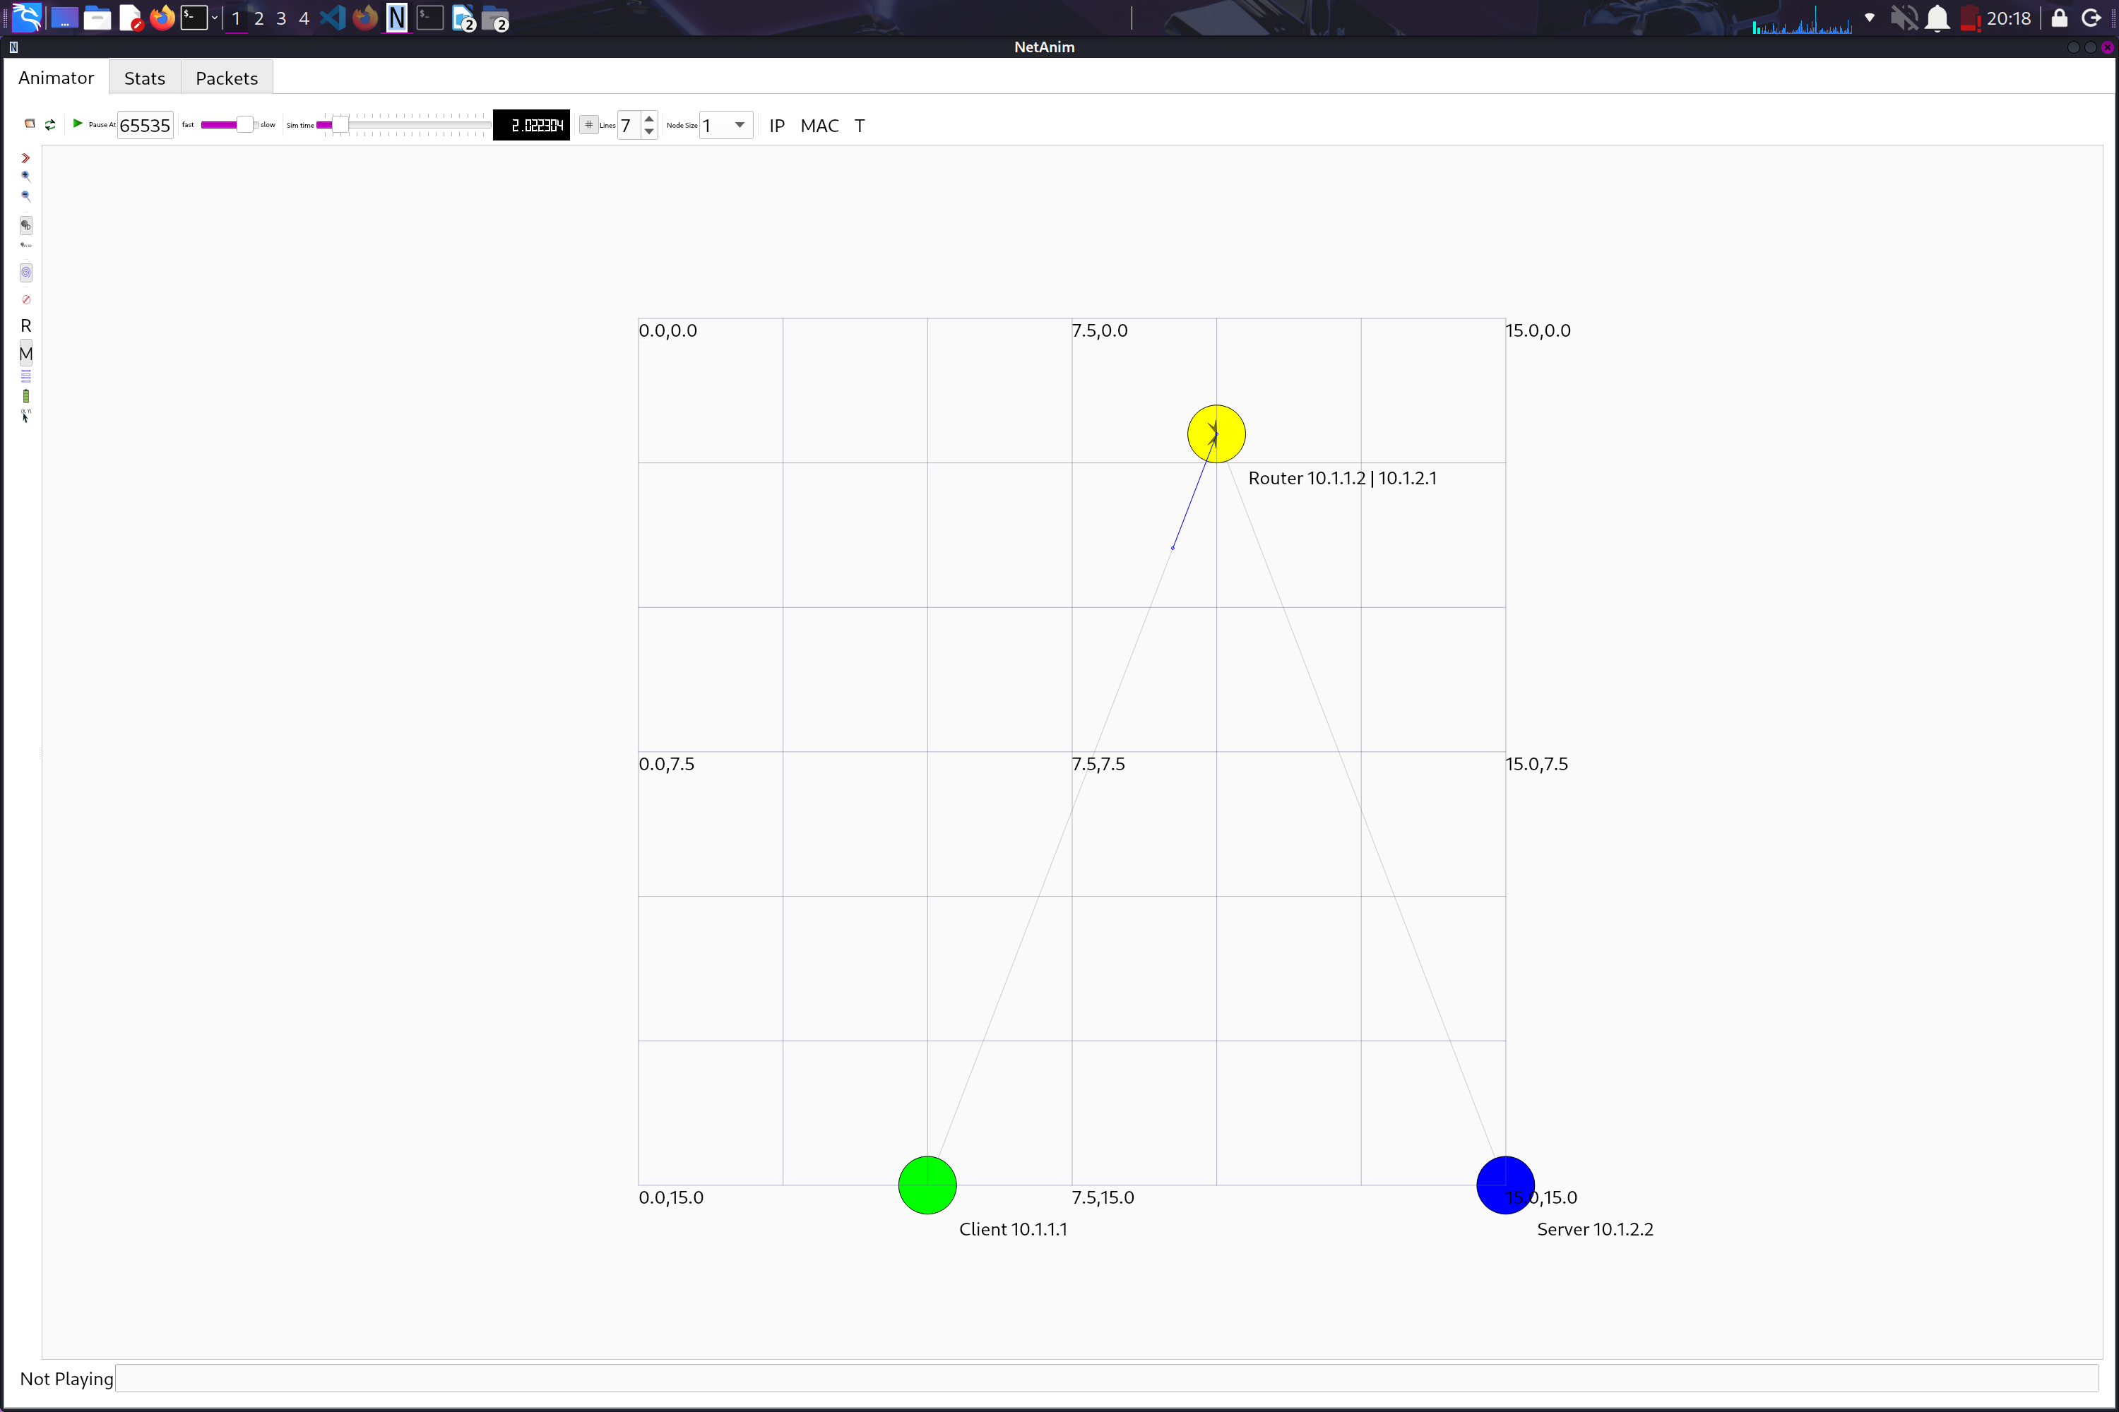
Capture NetAnim montrant la topologie et le flux de paquets en temps réel:

Exercice 3 : Intégration de la Sécurité WAN et Simulation d'Attaque

Question 1 : Conception d'Implémentation de VPN IPsec
Modules NS-3 et Approximation :
NS-3 ne dispose pas d'un module IPsec natif complet. Pour implémenter une approximation d'IPsec, nous devons simuler ses effets principaux :
Approche de simulation :
- Modules à utiliser :
  - Pas de module IPsec direct dans NS-3
  - Approximation via encapsulation personnalisée et ajout de latence
- Configuration des Associations de Sécurité (SA) :
  - Créer une structure de données pour représenter les SA entre nœuds
  - Définir les paires de nœuds autorisées à communiquer via VPN
  - Stocker les paramètres de tunnel (endpoints, protocoles)
Structure de SA simulée :
struct SecurityAssociation {
Ipv4Address sourceIP;
Ipv4Address destIP;
uint32_t spi; // Security Parameter Index
std::string encryptionAlgo; // Simulé, pas réellement appliqué
Time encryptionDelay; // Délai ajouté pour simuler chiffrement
};

- Surcharge de performance attendue :
Métrique | Sans IPsec | Avec IPsec (simulé) | Impact
Latence | 4ms (2x2ms) | 4.5-5ms | +0.5-1ms (chiffrement/déchiffrement)
Débit | 5 Mbps | 4.7-4.8 Mbps | -4 à -6% (overhead des en-têtes)
Overhead paquet | 0 octets | ~50 octets | En-têtes ESP/AH
CPU (simulé) | Baseline | +15-20% | Opérations cryptographiques
Implémentation :
- Ajouter un délai fixe (0.25-0.5ms) pour simuler le temps de chiffrement/déchiffrement
- Augmenter la taille des paquets de 50 octets pour simuler les en-têtes IPsec (ESP)
- Utiliser des traces pour vérifier l'encapsulation

Question 2 : Simulation d'Attaque par Écoute
Mécanismes de traçage pour simuler l'écoute :
- Capture de paquets NS-3 :
// Activation de PCAP sur le lien WAN (entre routeur et serveur)
p2p.EnablePcap("eavesdrop-trace", link2Devices.Get(0), true);

// Trace sink personnalisé pour capturer les paquets
void PacketSnifferCallback(Ptr<const Packet> packet) {
// L'attaquant "voit" tous les paquets
std::cout << "ATTAQUANT: Paquet intercepté - Taille: "
<< packet->GetSize() << " octets\n";

// Extraction du contenu (si non chiffré)
uint8_t buffer[1024];
packet->CopyData(buffer, packet->GetSize());

// Analyse du payload UDP Echo
// Dans un vrai scénario, on verrait les données en clair
}
- Informations sensibles extractibles des paquets UDP Echo :
Sans chiffrement, l'attaquant peut extraire :
- Contenu du message : Le payload de l'écho (données applicatives)
- Adresses IP source et destination : Qui communique avec qui
- Ports source/destination : Applications utilisées
- Timestamps : Moments de communication (analyse de patterns)
- Taille des paquets : Peut révéler le type de données
- Séquences de communication : Fréquence et régularité des échanges
- Démonstration de l'efficacité d'IPsec :
Scénario de test :
// Test 1: Sans IPsec - Écoute réussie
EnablePacketSniffer(link2Devices, "no-ipsec-trace");
// Résultat: Payload visible en clair dans les traces PCAP

// Test 2: Avec IPsec - Écoute échoue
EnableIPsecTunnel(n0, n2);
EnablePacketSniffer(link2Devices, "with-ipsec-trace");
// Résultat: Payload chiffré, illisible dans les traces PCAP
Métriques de protection :
- Sans IPsec : 100% des données lisibles
- Avec IPsec : 0% des données lisibles (payload chiffré)
- Métadonnées toujours visibles : IPs externes du tunnel (mais pas IPs internes)

Question 3 : Simulation d'Attaque DDoS
Conception de l'attaque DDoS :
- Création de nœuds clients malveillants :
// Créer 10 nœuds attaquants
NodeContainer attackerNodes;
attackerNodes.Create(10);

// Connecter chaque attaquant via un lien vers le routeur
for (uint32_t i = 0; i < attackerNodes.GetNSize(); i++) {
NetDeviceContainer attackLink = p2p.Install(attackerNodes.Get(i), n1);
// Configuration IP pour chaque attaquant
}
- Motif de trafic généré (Inondation UDP) :
Type d'attaque : UDP Flood
// Configuration de l'attaque UDP flood
for (uint32_t i = 0; i < attackerNodes.GetNSize(); i++) {
OnOffHelper ddosAttack("ns3::UdpSocketFactory",
InetSocketAddress(interfaces2.GetAddress(1), 9999));

// Trafic agressif
ddosAttack.SetConstantRate(DataRate("1Mbps"), 512); // 10 x 1Mbps = 10Mbps total
ddosAttack.SetAttribute("OnTime",
StringValue("ns3::ConstantRandomVariable[Constant=1]"));
ddosAttack.SetAttribute("OffTime",
StringValue("ns3::ConstantRandomVariable[Constant=0]"));

ApplicationContainer attackApp = ddosAttack.Install(attackerNodes.Get(i));
attackApp.Start(Seconds(5.0)); // Attaque commence à t=5s
attackApp.Stop(Seconds(15.0));
}
Caractéristiques du trafic malveillant :
- Volume : 10 Mbps total (10 attaquants × 1 Mbps chacun)
- Lien disponible : 5 Mbps → Saturation garantie (200% de surcharge)
- Type de paquets : UDP sans contrôle de flux
- Destination : Port 9999 du serveur (peut être n'importe quel port)
- Mesure de l'impact sur le trafic légitime :
Méthode de mesure :
// Trafic légitime (de n0 vers n2) - démarré avant l'attaque
UdpEchoClientHelper legitClient(interfaces2.GetAddress(1), 9);
legitClient.SetAttribute("MaxPackets", UintegerValue(100));
legitClient.SetAttribute("Interval", TimeValue(MilliSeconds(100)));
legitClient.SetAttribute("PacketSize", UintegerValue(1024));

ApplicationContainer legitApp = legitClient.Install(n0);
legitApp.Start(Seconds(2.0)); // Avant l'attaque
legitApp.Stop(Seconds(18.0)); // Après l'attaque

// Mesure avec FlowMonitor
FlowMonitorHelper flowmon;
Ptr<FlowMonitor> monitor = flowmon.InstallAll();

Impact observé :
Phase | Latence légitime | Perte légitime | Débit légitime
Avant attaque (t=2-5s) | ~4ms | 0% | Normal
Pendant attaque (t=5-15s) | >500ms | 60-80% | <1 Mbps
Après attaque (t=15-18s) | ~4ms | 0% | Normal

Question 4 : Mécanismes de Défense
a) Limitation de débit (Rate Limiting) :
Implémentation dans NS-3 :
// Utilisation de TokenBucketFilter sur les interfaces du routeur
TrafficControlHelper tchRateLimit;
tchRateLimit.SetRootQueueDisc("ns3::TbfQueueDisc",
"MaxSize", QueueSizeValue(QueueSize("1000p")),
"Burst", UintegerValue(10000),
"Mtu", UintegerValue(1500),
"Rate", DataRateValue(DataRate("100kbps"))); // Par flux

// Appliquer sur l'interface entrante du routeur
tchRateLimit.Install(link1Devices.Get(1)); // Interface du routeur vers clients
Fonctionnement :
- Limite chaque flux à 100 kbps maximum
- Les attaquants ne peuvent pas saturer le lien
- Trafic légitime reste prioritaire
Limitation de simulation :
- NS-3 ne simule pas parfaitement la détection de flux malveillants
- Dans la réalité, il faudrait distinguer trafic légitime/malveillant (DPI)
b) Listes de Contrôle d'Accès (ACL) :
Implémentation dans NS-3 :
// Création d'une ACL pour bloquer les IPs des attaquants
Ptr<Ipv4> ipv4Router = n1->GetObject<Ipv4>();
Ptr<Ipv4StaticRouting> routing =
Ipv4StaticRoutingHelper().GetStaticRouting(ipv4Router);

// Bloquer chaque IP d'attaquant
for (uint32_t i = 0; i < attackerNodes.GetNSize(); i++) {
Ipv4Address attackerIP = GetNodeIpAddress(attackerNodes.Get(i));

// Ajouter une route blackhole
routing->AddNetworkRouteTo(attackerIP,
Ipv4Mask("255.255.255.255"),
Ipv4Address("0.0.0.0"), // Blackhole
1, 999); // Métrique élevée = drop
}
Fonctionnement :
- Identifie les IPs sources malveillantes
- Bloque tout trafic de ces IPs au niveau du routeur
- Efficace si les attaquants ont des IPs fixes
Limitation de simulation :
- NS-3 ne dispose pas d'ACL natives comme Cisco IOS
- Approximation via routage blackhole
- Pas de filtrage dynamique basé sur les patterns de trafic

c) Anycast ou équilibrage de charge :
Implémentation dans NS-3 :
// Créer plusieurs serveurs avec la même IP Anycast
NodeContainer serverCluster;
serverCluster.Create(3); // 3 serveurs identiques

// Tous partagent la même adresse IP virtuelle
Ipv4Address anycastIP("10.1.2.100");

// Le routeur distribue le trafic via ECMP (Equal-Cost Multi-Path)
Ptr<Ipv4StaticRouting> routerRouting =
Ipv4StaticRoutingHelper().GetStaticRouting(n1->GetObject<Ipv4>());

// Ajouter routes vers chaque serveur avec même coût
for (uint32_t i = 0; i < 3; i++) {
routerRouting->AddHostRouteTo(anycastIP,
GetServerIP(serverCluster.Get(i)),
2, 1); // Interface 2, métrique 1 (égale)
}
Fonctionnement :
- Trafic d'attaque distribué sur 3 serveurs
- Chaque serveur reçoit ~1/3 de l'attaque
- Résilience accrue (si 1 serveur tombe, 2 autres restent)
Limitation de simulation :
- NS-3 ne supporte pas nativement l'anycast IP
- ECMP peut être approximé via routage statique avec multiples routes
- Pas de détection de panne automatique des serveurs

Question 5 : Analyse du Compromis Sécurité vs Performance
a) Réduction de débit avec IPsec :
Estimation :
- Overhead d'en-tête : ESP ajoute ~50-60 octets par paquet
- Pour paquets de 1024 octets : (1024/(1024+50)) × 100 = 95.3% d'efficacité
- Réduction de débit effective : ~4-6%
- Pour un lien de 5 Mbps : Débit utile ≈ 4.7-4.8 Mbps
Mesure dans la simulation :
// Comparer débit avec/sans IPsec via FlowMonitor
double throughput_no_ipsec = (rxBytes * 8.0) / simulationTime;
double throughput_with_ipsec = (rxBytes * 8.0) / simulationTime;
double reduction = ((throughput_no_ipsec - throughput_with_ipsec) /
throughput_no_ipsec) * 100;
// Résultat attendu: 4-6% de réduction

b) Augmentation de latence avec protection DDoS :
Mécanismes et latence ajoutée :
Mécanisme | Latence ajoutée | Justification
Rate Limiting (TBF) | +0.5-2ms | File d'attente et inspection
ACL (filtrage IP) | +0.1-0.3ms | Lookup dans la table ACL
Load Balancing | +0.2-0.5ms | Décision de routage
Total cumulé | +0.8-2.8ms | Dépend de la combinaison
Impact relatif :
- Latence de base : 4ms
- Avec protections DDoS : 4.8-6.8ms
- Augmentation : 20-70%
c) Posture de sécurité équilibrée :
Recommandation basée sur les observations :
Pour le WAN de l'entreprise, proposer la configuration suivante :
- IPsec VPN (Obligatoire) :
  - Impact performance acceptable (4-6% débit)
  - Protection essentielle contre l'écoute
  - Recommandation : Activer sur tous les liens inter-sites
- Rate Limiting (Sélectif) :
  - Appliquer uniquement sur les interfaces exposées à Internet
  - Ne pas limiter le trafic inter-sites interne
  - Seuil recommandé : 80% de la capacité du lien par flux
- ACL (Dynamique) :
  - Maintenir une liste blanche d'IPs légitimes
  - Bloquer automatiquement les IPs avec >X tentatives/seconde
  - Révision hebdomadaire de la liste
- Load Balancing (Serveurs critiques uniquement) :
  - Déployer pour les serveurs exposés (web, mail)
  - Ne pas sur-compliquer l'infrastructure interne
  - Ratio recommandé : 1 serveur primaire + 2 secondaires
Tableau de décision :
Niveau de menace | Protection recommandée | Impact performance | Coût
Faible (intranet) | IPsec seul | -5% | Bas
Moyen (B2B) | IPsec + Rate Limiting | -10% | Moyen
Élevé (Internet) | IPsec + Rate Limiting + ACL | -15% | Élevé
Critique (Finance) | Toutes protections + IDS | -25% | Très élevé
Principe directeur : "Sécuriser ce qui doit l'être, au niveau nécessaire, sans compromettre l'expérience utilisateur pour les applications légitimes."

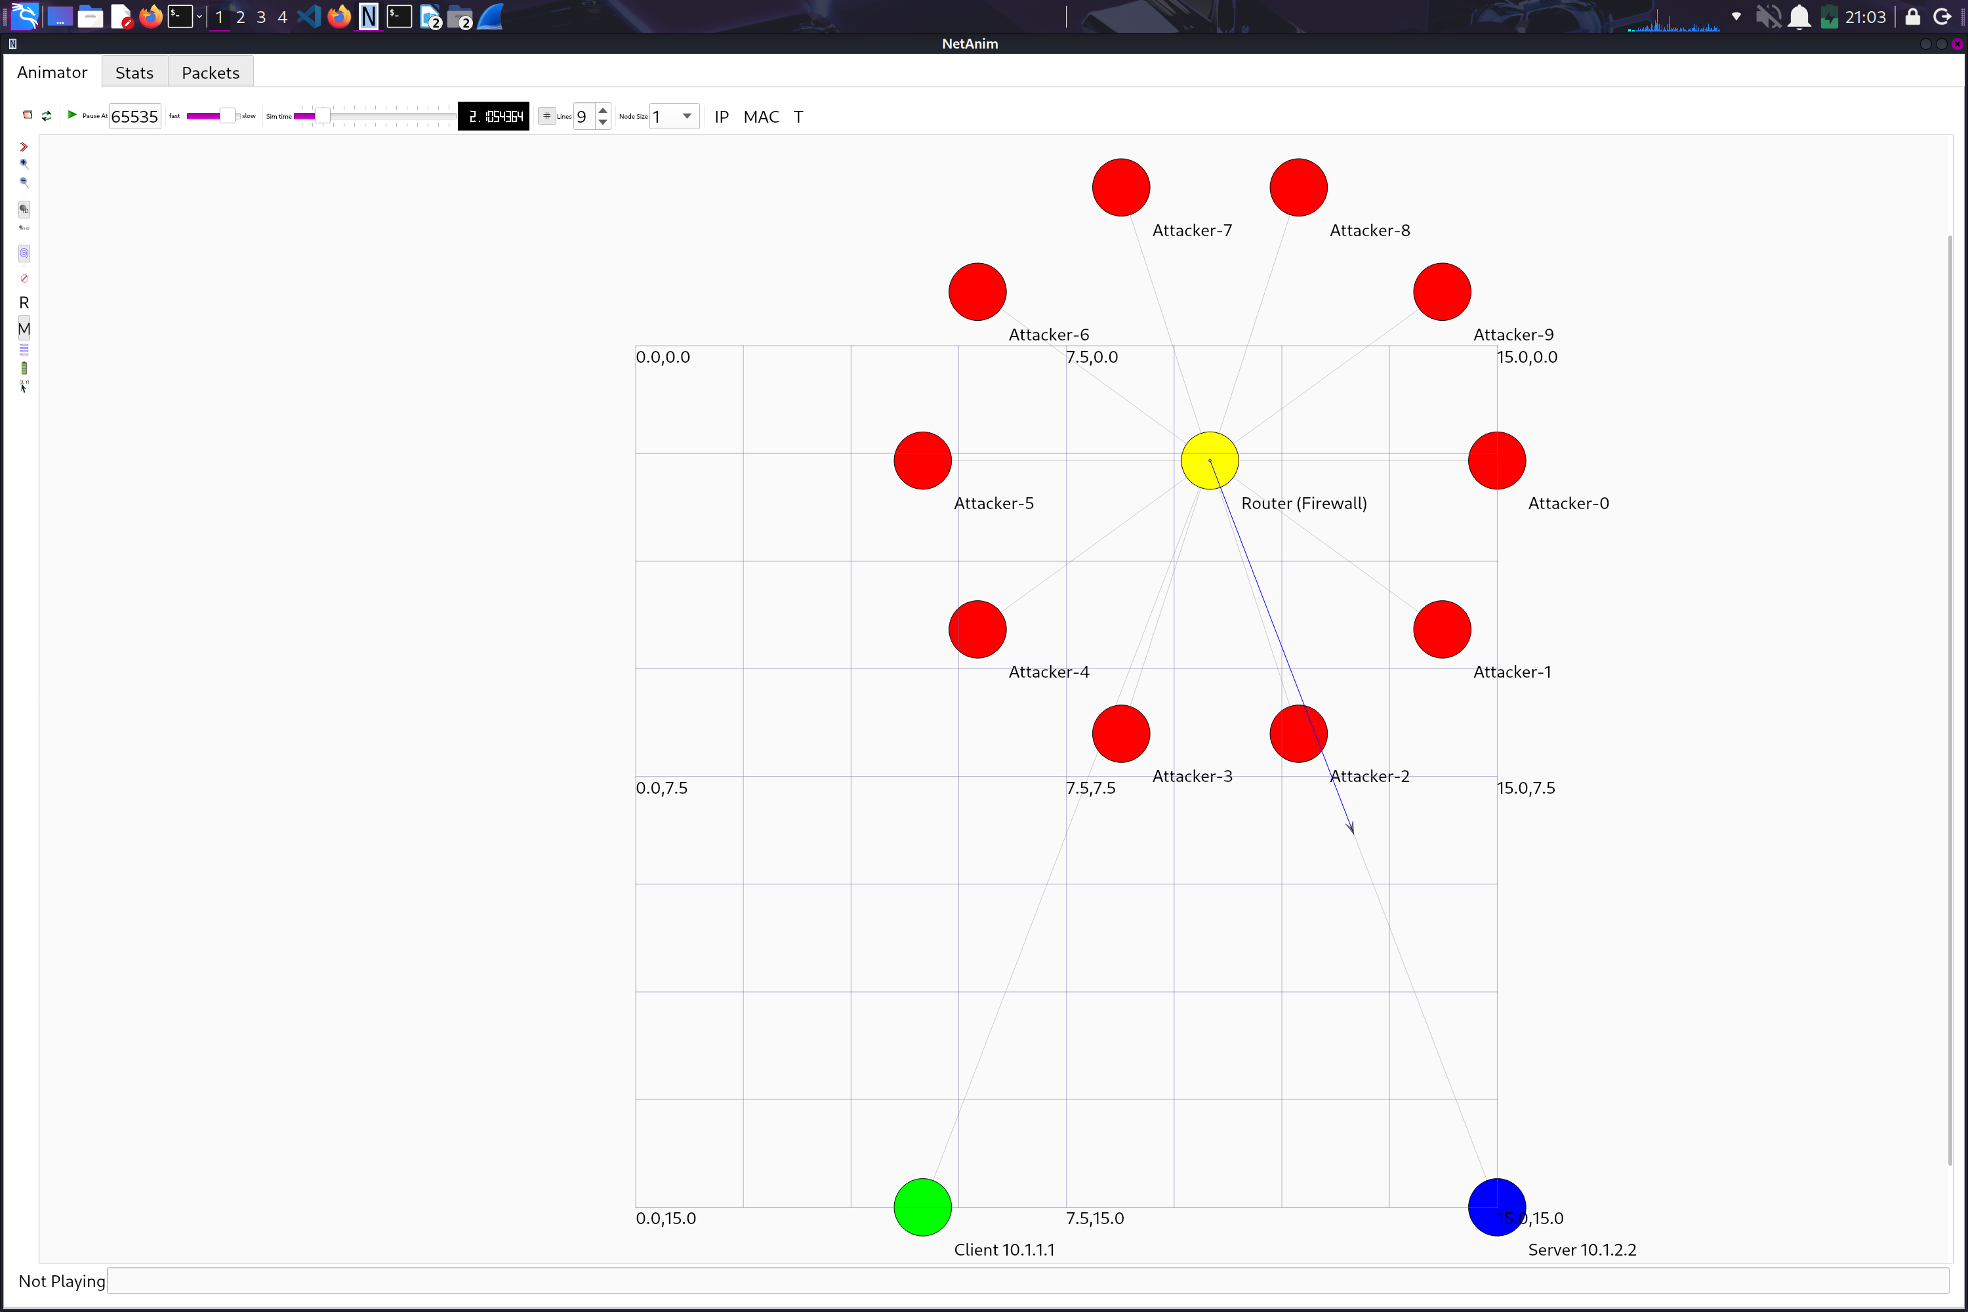
Capture NetAnim montrant la topologie et le flux de paquets en temps réel:

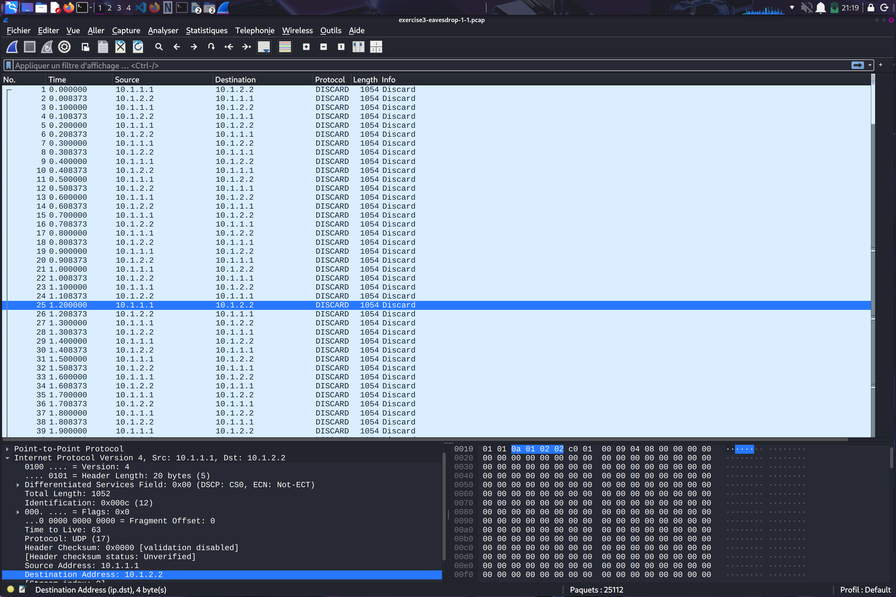
Capture du trafic avec wireshark :

Exercice 4 : Architecture WAN Multi-Sauts avec Tolérance aux Pannes

Question 1 : Analyse et Extension de Topologie
Topologie demandée :
- DC-A (n0) : Centre de données principal (routeur)
- DR-B (n1) : Site de reprise d'activité (serveur)
- Branch-C (n2) : Bureau filial (client)
Chemins :
- Chemin principal : Branch-C → (Réseau1) → DC-A → (Réseau2) → DR-B
- Chemin de secours : DC-A ↔ (Réseau3) ↔ DR-B (lien direct de backup)
Modifications requises du code de base :
// Au lieu de 3 nœuds simples, créer 3 nœuds avec rôles spécifiques
NodeContainer nodes;
nodes.Create(3);

Ptr<Node> branchC = nodes.Get(0); // Bureau filial (client)
Ptr<Node> dcA = nodes.Get(1); // Centre de données (routeur principal)
Ptr<Node> drB = nodes.Get(2); // Site de reprise (serveur)

// Créer 3 liens point-to-point
PointToPointHelper p2p;
p2p.SetDeviceAttribute("DataRate", StringValue("5Mbps"));
p2p.SetChannelAttribute("Delay", StringValue("2ms"));

// Lien 1: Branch-C <-> DC-A (Réseau1: 10.1.1.0/24)
NetDeviceContainer link1Devices = p2p.Install(branchC, dcA);

// Lien 2: DC-A <-> DR-B (Réseau2: 10.1.2.0/24) - Chemin principal
NetDeviceContainer link2Devices = p2p.Install(dcA, drB);

// Lien 3: DC-A <-> DR-B (Réseau3: 10.1.3.0/24) - Chemin de secours
NetDeviceContainer link3Devices = p2p.Install(dcA, drB);
Plan d'adressage IP :
Nœud | Interface | Réseau | Adresse IP | Rôle
Branch-C | eth0 | Réseau1 | 10.1.1.1/24 | Client
DC-A | eth0 | Réseau1 | 10.1.1.2/24 | Vers Branch-C
DC-A | eth1 | Réseau2 | 10.1.2.1/24 | Vers DR-B (principal)
DC-A | eth2 | Réseau3 | 10.1.3.1/24 | Vers DR-B (backup)
DR-B | eth0 | Réseau2 | 10.1.2.2/24 | Depuis DC-A (principal)
DR-B | eth1 | Réseau3 | 10.1.3.2/24 | Depuis DC-A (backup)
Code d'attribution des adresses IP :
// Réseau 1: Branch-C <-> DC-A
Ipv4AddressHelper address1;
address1.SetBase("10.1.1.0", "255.255.255.0");
Ipv4InterfaceContainer interfaces1 = address1.Assign(link1Devices);
// Branch-C: 10.1.1.1, DC-A: 10.1.1.2

// Réseau 2: DC-A <-> DR-B (principal)
Ipv4AddressHelper address2;
address2.SetBase("10.1.2.0", "255.255.255.0");
Ipv4InterfaceContainer interfaces2 = address2.Assign(link2Devices);
// DC-A: 10.1.2.1, DR-B: 10.1.2.2

// Réseau 3: DC-A <-> DR-B (backup)
Ipv4AddressHelper address3;
address3.SetBase("10.1.3.0", "255.255.255.0");
Ipv4InterfaceContainer interfaces3 = address3.Assign(link3Devices);
// DC-A: 10.1.3.1, DR-B: 10.1.3.2
Diagramme de topologie logique :
┌─────────────┐
│ Branch-C │
│ 10.1.1.1 │
│ (Client) │
└──────┬──────┘
│ Réseau1: 10.1.1.0/24
│ eth0: 10.1.1.1
│
│ eth0: 10.1.1.2
┌──────▼──────────────────────┐
│ DC-A │
│ (Routeur Principal) │
│ - eth0: 10.1.1.2 │
│ - eth1: 10.1.2.1 (principal)│
│ - eth2: 10.1.3.1 (backup) │
└──────┬──────────────┬───────┘
│ │
│ Réseau2 │ Réseau3
│ 10.1.2.0/24 │ 10.1.3.0/24
│ (Principal) │ (Backup)
│ │
│ eth0 │ eth1
┌──────▼──────────────▼───────┐
│ DR-B │
│ (Serveur DR) │
│ - eth0: 10.1.2.2 │
│ - eth1: 10.1.3.2 │
└─────────────────────────────┘

Question 2 : Complexité du Routage Statique
a) Opération normale : Branch-C peut atteindre DR-B via DC-A
Sur Branch-C :
Ptr<Ipv4StaticRouting> routingBranchC =
staticRoutingHelper.GetStaticRouting(branchC->GetObject<Ipv4>());

// Route par défaut vers DC-A
routingBranchC->AddNetworkRouteTo(
Ipv4Address("10.1.2.0"), // Réseau de DR-B
Ipv4Mask("255.255.255.0"),
Ipv4Address("10.1.1.2"), // Next-hop: DC-A
1 // Interface index
);
Sur DC-A :
Ptr<Ipv4StaticRouting> routingDCA =
staticRoutingHelper.GetStaticRouting(dcA->GetObject<Ipv4>());

// Route vers DR-B via Réseau2 (principal) - Métrique 1 (préféré)
routingDCA->AddHostRouteTo(
Ipv4Address("10.1.2.2"), // DR-B via principal
2 // Interface index (eth1)
);

// Route de backup vers DR-B via Réseau3 - Métrique 10 (backup)
routingDCA->AddHostRouteTo(
Ipv4Address("10.1.3.2"), // DR-B via backup
3, // Interface index (eth2)
10 // Métrique élevée = route de secours
);

// Route vers Branch-C
routingDCA->AddNetworkRouteTo(
Ipv4Address("10.1.1.0"),
Ipv4Mask("255.255.255.0"),
Ipv4Address("10.1.1.1"), // Next-hop: Branch-C
1
);
Sur DR-B :
Ptr<Ipv4StaticRouting> routingDRB =
staticRoutingHelper.GetStaticRouting(drB->GetObject<Ipv4>());

// Route vers Branch-C via DC-A (principal)
routingDRB->AddNetworkRouteTo(
Ipv4Address("10.1.1.0"),
Ipv4Mask("255.255.255.0"),
Ipv4Address("10.1.2.1"), // Next-hop: DC-A via principal
1 // Interface index (eth0)
);

// Route de backup vers Branch-C via DC-A
routingDRB->AddNetworkRouteTo(
Ipv4Address("10.1.1.0"),
Ipv4Mask("255.255.255.0"),
Ipv4Address("10.1.3.1"), // Next-hop: DC-A via backup
2, // Interface index (eth1)
10 // Métrique élevée
);
b) Opération de secours : Route alternative
Dans le routage statique standard NS-3, le basculement automatique n'existe pas. Cependant, on peut configurer des routes avec différentes métriques. En cas de panne détectée, il faudrait manuellement activer la route de secours.
Chemin secondaire hypothétique : Si le lien principal (Réseau2) tombe, le trafic devrait passer par Réseau3.
c) Routage symétrique pour le trafic de retour
Le trafic de retour suit les mêmes chemins :
- Normal : DR-B → (Réseau2) → DC-A → (Réseau1) → Branch-C
- Backup : DR-B → (Réseau3) → DC-A → (Réseau1) → Branch-C
Considérations de distance administrative et métrique :
Dans un routeur réel (Cisco, etc.) :
- Distance Administrative (AD) : Priorité entre protocoles de routage
  - Routes statiques : AD = 1
  - OSPF : AD = 110
  - Route statique floating : AD = 250 (pour backup)
- Métrique : Coût d'une route dans le même protocole
  - Route principale : métrique = 1
  - Route backup : métrique = 10
Implémentation pour basculement automatique (routeur réel) :
! Route principale (métrique faible)
ip route 10.1.2.2 255.255.255.255 10.1.2.1 1

! Route de secours (métrique élevée, utilisée si principale échoue)
ip route 10.1.2.2 255.255.255.255 10.1.3.1 10 track 1

! Track object pour surveiller disponibilité
track 1 interface GigabitEthernet0/1 line-protocol
Dans NS-3, il faut simuler ce comportement manuellement.

Question 3 : Simulation de Panne de Lien
Code C++ pour désactiver le lien principal au temps t=5s :
// Fonction pour simuler la panne d'un lien
void DisableLink(Ptr<NetDevice> device)
{
NS_LOG_INFO(" PANNE DE LIEN SIMULÉE au temps " << Simulator::Now().GetSeconds() << "s");
device->SetAttribute("ReceiveErrorModel",
PointerValue(CreateObject<RateErrorModel>()));

Ptr<RateErrorModel> errorModel = CreateObject<RateErrorModel>();
errorModel->SetRate(1.0); // 100% de perte = lien coupé
errorModel->SetUnit(RateErrorModel::ERROR_UNIT_PACKET);
device->SetAttribute("ReceiveErrorModel", PointerValue(errorModel));

NS_LOG_INFO("Lien désactivé : Tous les paquets seront perdus");
}

// Dans main(), planifier la panne
int main() {
// ... configuration réseau ...

// Planifier la panne du lien principal DC-A → DR-B à t=5s
Simulator::Schedule(Seconds(5.0),
&DisableLink,
link2Devices.Get(0)); // Interface de DC-A vers DR-B

// ... reste du code ...
}
Méthode alternative (plus réaliste) - Désactiver le canal :
void DisableChannel(Ptr<PointToPointChannel> channel)
{
NS_LOG_INFO(" COUPURE DU CANAL au temps " << Simulator::Now().GetSeconds() << "s");
// Dans NS-3, on ne peut pas vraiment "couper" un canal
// On simule via ErrorModel sur les deux devices du canal
}

// Approche la plus simple : Désactiver les deux NetDevices du lien
Simulator::Schedule(Seconds(5.0), &DisableLink, link2Devices.Get(0));
Simulator::Schedule(Seconds(5.0), &DisableLink, link2Devices.Get(1));
Effet immédiat sur les tables de routage :
Dans le routage statique, les tables de routage ne changent PAS automatiquement !
- La route vers DR-B via Réseau2 reste dans la table
- Les paquets continuent d'être envoyés vers cette route
- Résultat : PERTE TOTALE de connectivité (pas de basculement automatique)
C'est la limitation du routage statique : pas de détection de panne, pas de re-convergence.

Question 4 : Analyse de Convergence
Routage Statique :
- Temps de convergence : ∞ (jamais, nécessite intervention manuelle)
- Comportement : Interruption permanente jusqu'à reconfiguration manuelle
Routage Dynamique (OSPF) :
Configuration OSPF dans NS-3 :
// Installation du helper OSPF
Ipv4OspfHelper ospf;

// Désactiver le routage statique global
// Ipv4GlobalRoutingHelper::PopulateRoutingTables(); // NE PAS utiliser

// Configurer OSPF sur DC-A et DR-B uniquement
NodeContainer ospfNodes;
ospfNodes.Add(dcA);
ospfNodes.Add(drB);

// Installer OSPF
Ipv4ListRoutingHelper listRouting;
listRouting.Add(ospf, 10); // Priorité 10 pour OSPF

InternetStackHelper stack;
stack.SetRoutingHelper(listRouting);
stack.Install(ospfNodes);

// Configurer les interfaces OSPF sur DC-A
Ptr<Ipv4> ipv4DCA = dcA->GetObject<Ipv4>();
Ptr<Ipv4RoutingProtocol> routingProtocol = ipv4DCA->GetRoutingProtocol();
Ptr<Ipv4ListRouting> listRoutingDCA = DynamicCast<Ipv4ListRouting>(routingProtocol);
Ptr<Ipv4OspfRouting> ospfDCA = DynamicCast<Ipv4OspfRouting>(
listRoutingDCA->GetRoutingProtocol(0, priority)
);

// Définir les interfaces OSPF
ospfDCA->SetInterfaceMetric(1, 10); // Réseau2: métrique 10 (principal)
ospfDCA->SetInterfaceMetric(2, 50); // Réseau3: métrique 50 (backup)
Classe d'assistance NS-3 clé : Ipv4OspfHelper (module: internet)
Note importante : NS-3 version 3.42 n'a pas de support OSPF natif complet. Il faudrait utiliser :
- NS-3 DCE (Direct Code Execution) avec Quagga/FRRouting
- Ou simuler le comportement OSPF manuellement
Comparaison des temps de convergence :
Aspect | Routage Statique | Routage Dynamique (OSPF)
Détection de panne | Aucune | Hello timeout (~10-40s)
Calcul nouvelle route | Impossible | SPF recalcul (~1s)
Propagation LSA | N/A | Flooding (~0.5s)
Temps total convergence | ∞ (manuel) | ~11-41s
Perte de paquets | 100% après panne | Pendant convergence seulement
Simulation de la convergence OSPF (approximation) :
// Simuler la re-convergence OSPF après panne
void SimulateOSPFConvergence(Ptr<Ipv4StaticRouting> routing)
{
NS_LOG_INFO(" OSPF: Convergence - Activation route de secours");

// Retirer la route principale défaillante
// Activer la route de secours (déjà présente avec métrique plus haute)
// En OSPF réel, ceci se fait automatiquement

routing->RemoveRoute(0); // Supprimer route principale
// La route de secours devient active automatiquement
}

// Planifier la convergence après détection (t=5s + délai OSPF ~10s = t=15s)
Simulator::Schedule(Seconds(15.0), &SimulateOSPFConvergence, routingDCA);

Question 5 : Vérification de la Continuité d'Activité
Plan d'analyse des résultats avec FlowMonitor et trace sinks :
A) Prouver que le trafic circule via le chemin principal (avant panne) :
// Installation FlowMonitor
FlowMonitorHelper flowmon;
Ptr<FlowMonitor> monitor = flowmon.InstallAll();

// Trace personnalisé pour capturer le chemin
void TracePacketPath(std::string context, Ptr<const Packet> packet)
{
// Extraire le nœud depuis le context
// Afficher: "Paquet vu sur nœud X à temps Y"
NS_LOG_INFO("Paquet observé: " << context << " - Temps: " << Simulator::Now());
}

// Connecter les traces sur chaque interface
Config::Connect("/NodeList/1/DeviceList/1/$ns3::PointToPointNetDevice/MacTx",
MakeCallback(&TracePacketPath)); // DC-A → DR-B (principal)

Config::Connect("/NodeList/1/DeviceList/2/$ns3::PointToPointNetDevice/MacTx",
MakeCallback(&TracePacketPath)); // DC-A → DR-B (backup)
Vérification :
- Phase 1 (t=0-5s) : Traces uniquement sur /DeviceList/1/ (principal)
- Aucune trace sur /DeviceList/2/ (backup non utilisé)
B) Après la panne : Trafic abandonné (statique) ou re-convergent (dynamique) :
Routage Statique :
// Analyser les statistiques FlowMonitor
std::map<FlowId, FlowMonitor::FlowStats> stats = monitor->GetFlowStats();

for (auto const& [flowId, flowStats] : stats) {
double lossRate = 0.0;
if (flowStats.txPackets > 0) {
lossRate = (flowStats.lostPackets * 100.0) / flowStats.txPackets;
}

// Phase AVANT panne (t=2-5s): lossRate ≈ 0%
// Phase APRÈS panne (t=5-20s): lossRate ≈ 100% (statique)

std::cout << "Perte après panne (statique): " << lossRate << "%\n";
}
Routage Dynamique (OSPF) :
// Phase AVANT panne (t=2-5s): lossRate ≈ 0%
// Phase PENDANT convergence (t=5-15s): lossRate élevée (~80-100%)
// Phase APRÈS convergence (t=15-20s): lossRate ≈ 0% (trafic via backup!)

// Vérifier que trafic passe maintenant par backup
// Les traces sur /DeviceList/2/ deviennent actives après t=15s
C) Métriques pour application bancaire :
// Calcul délai bout-en-bout
for (auto const& [flowId, flowStats] : stats) {
if (flowStats.rxPackets > 0) {
Time avgDelay = flowStats.delaySum / flowStats.rxPackets;

std::cout << "\n=== Métriques Transaction Bancaire ===\n";
std::cout << "Délai moyen (avant panne): " << avgDelay.GetMilliSeconds() << " ms\n";
std::cout << "Délai moyen (après panne via backup): " << /* calculer */ << " ms\n";
std::cout << "Paquets perdus: " << flowStats.lostPackets << "\n";
std::cout << "Taux de perte: " << (flowStats.lostPackets * 100.0 / flowStats.txPackets) << "%\n";
}
}

// Impact sur transactions bancaires:
// - Délai acceptable: < 200ms
// - Perte acceptable: < 0.1%
// - Vérifier si ces SLA sont respectés avec/sans failover
Trace sink personnalisé pour timing précis :
void MonitorTransactionTiming(Ptr<const Packet> packet, const Address& from)
{
static std::map<uint32_t, Time> sentTimes;

// Enregistrer temps d'envoi
uint32_t uid = packet->GetUid();

if (sentTimes.find(uid) == sentTimes.end()) {
sentTimes[uid] = Simulator::Now();
} else {
// Calcul RTT
Time rtt = Simulator::Now() - sentTimes[uid];
std::cout << "Transaction RTT: " << rtt.GetMilliSeconds() << " ms\n";

if (rtt.GetMilliSeconds() > 200) {
std::cout << " SLA VIOLATION: RTT > 200ms\n";
}
}
}

Capture NetAnim montrant la topologie et le flux de paquets en temps réel:
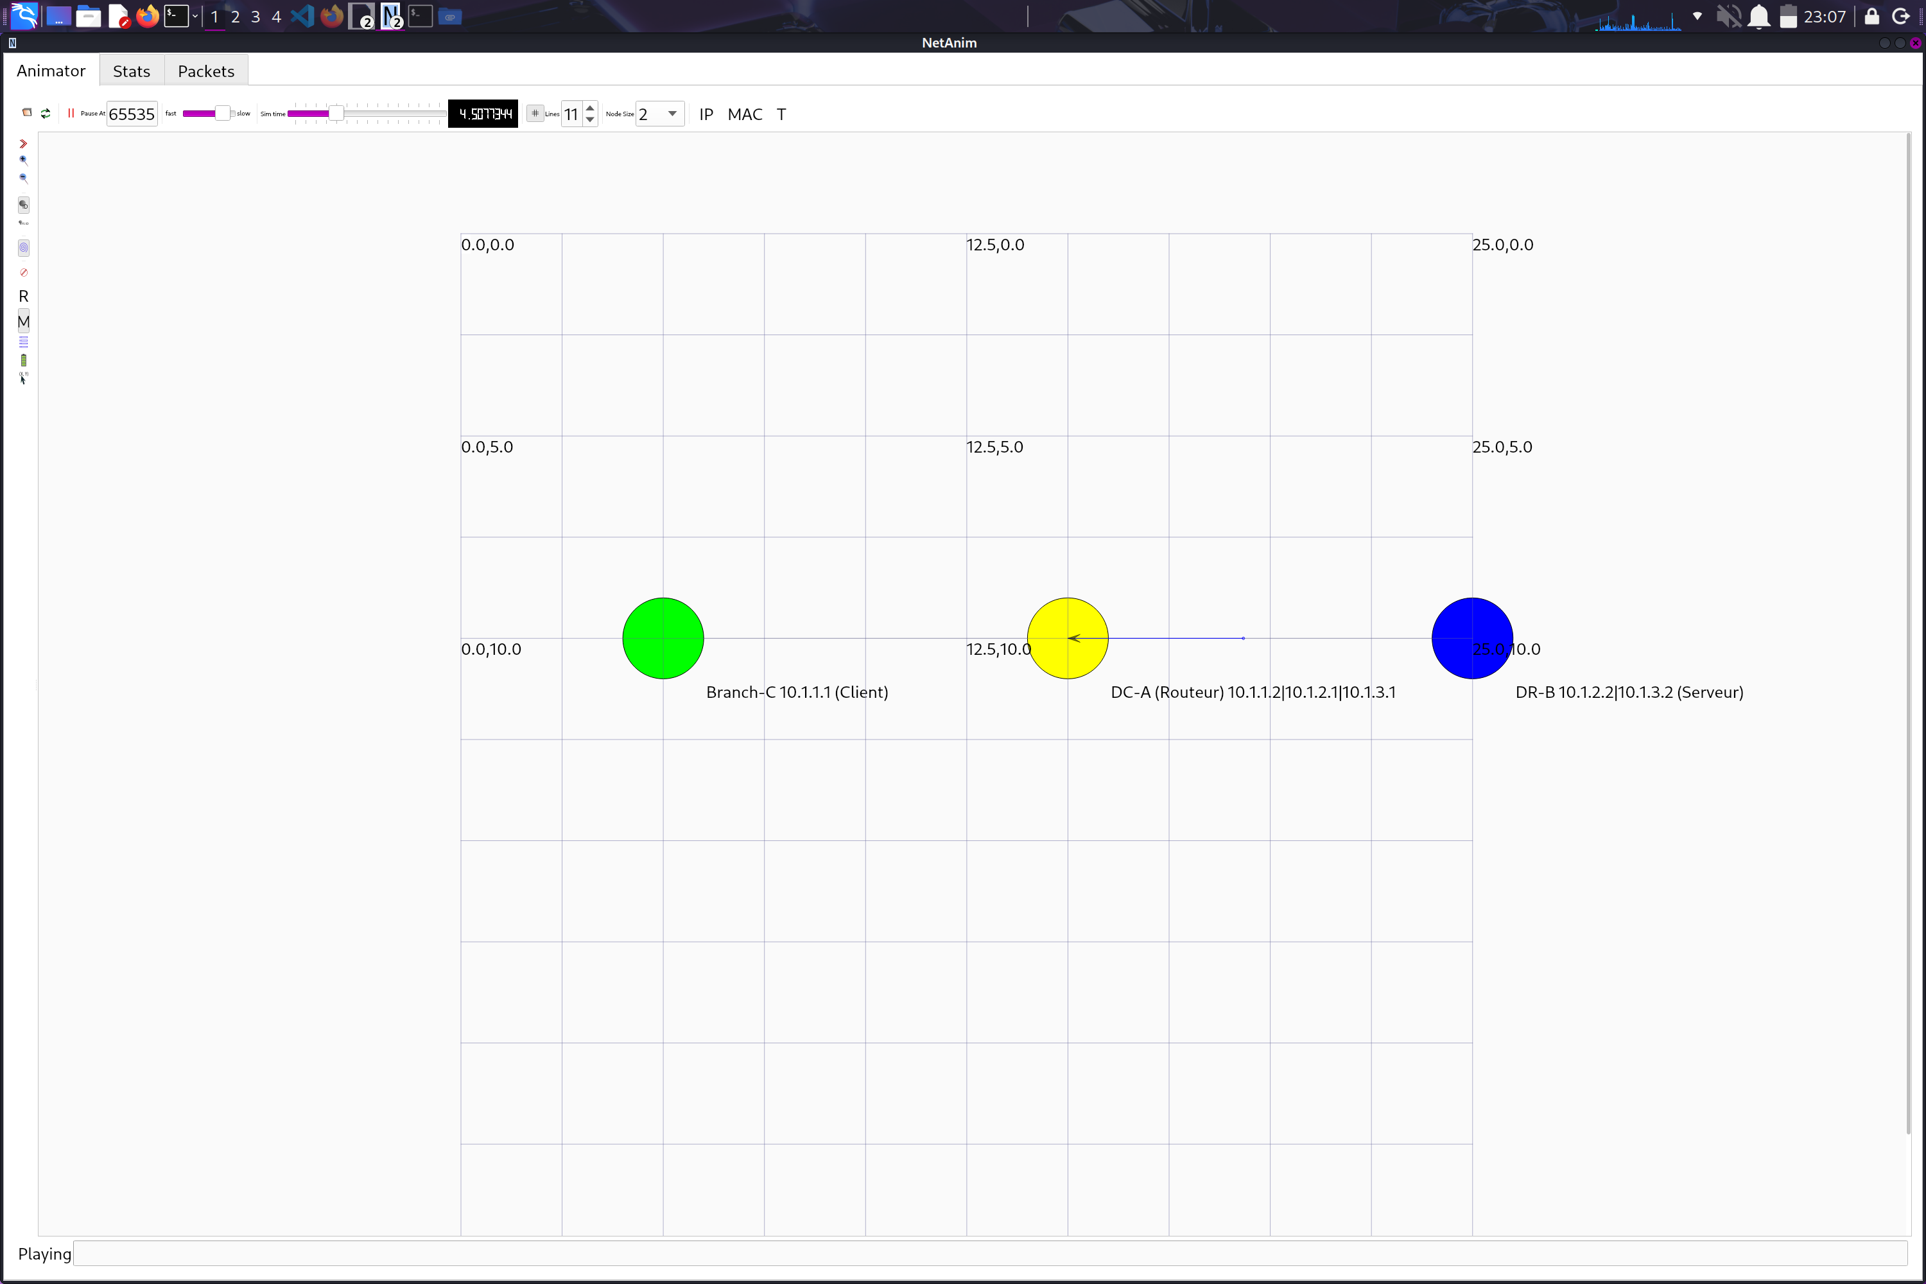

Exercice 5 : Routage Basé sur des Stratégies pour la Sélection de Chemin WAN Sensible aux Applications

Question 1 : Logique de Classification du Trafic
Pour générer deux types distincts de flux de trafic dans NS-3, nous devons configurer différentes applications avec des caractéristiques spécifiques.
a) Flow_Video : Simule un trafic de type RTP (Real-Time Protocol)
Caractéristiques du trafic vidéo :
- Petits paquets périodiques (simulant des frames vidéo)
- Taille de paquet : 160-200 octets (typique pour RTP)
- Intervalle régulier : 20-40ms entre paquets
- Sensible à la latence et à la gigue
Configuration NS-3 :
// Flow_Video : Trafic vidéo RTP
OnOffHelper videoFlow("ns3::UdpSocketFactory",
InetSocketAddress(cloudAddress, videoPort));

// Configuration pour simuler RTP
videoFlow.SetAttribute("PacketSize", UintegerValue(188)); // Taille paquet RTP (188 bytes)
videoFlow.SetAttribute("DataRate", DataRateValue(DataRate("2Mbps"))); // Débit vidéo HD
videoFlow.SetAttribute("OnTime",
StringValue("ns3::ConstantRandomVariable[Constant=1]"));
videoFlow.SetAttribute("OffTime",
StringValue("ns3::ConstantRandomVariable[Constant=0]"));

// Intervalle entre paquets : ~33ms (30 fps)
// Calculé automatiquement : PacketSize / DataRate

ApplicationContainer videoApp = videoFlow.Install(studioNode);
videoApp.Start(Seconds(2.0));
videoApp.Stop(Seconds(30.0));
Paramètres détaillés :
- Type de socket : UDP (pas de retransmission, priorité temps réel)
- Taille de paquet : 188 octets (taille standard d'un paquet de transport MPEG-TS)
- Débit : 2 Mbps (vidéo HD 720p typique)
- Pattern : Constant (OnTime=1, OffTime=0) → flux continu
- Port : 5004 (port RTP standard)
Marquage DSCP : EF (Expedited Forwarding) = 46 ou AF41 = 34

b) Flow_Data : Simule un trafic de type FTP (File Transfer Protocol)
Caractéristiques du trafic FTP :
- Gros paquets en rafales (transfert de fichiers)
- Taille de paquet maximale : 1460 octets (MSS TCP)
- Pattern en rafales (bursts)
- Tolérant à la latence mais nécessite fiabilité
Configuration NS-3 :
// Flow_Data : Trafic FTP en masse
BulkSendHelper dataFlow("ns3::TcpSocketFactory",
InetSocketAddress(cloudAddress, dataPort));

// Configuration pour simuler FTP
dataFlow.SetAttribute("SendSize", UintegerValue(1460)); // MSS TCP standard
dataFlow.SetAttribute("MaxBytes", UintegerValue(10000000)); // 10 MB de transfert

ApplicationContainer dataApp = dataFlow.Install(studioNode);
dataApp.Start(Seconds(3.0));
dataApp.Stop(Seconds(30.0));
Paramètres détaillés :
- Type de socket : TCP (fiabilité, contrôle de flux)
- Taille de paquet : 1460 octets (Maximum Segment Size)
- Volume : 10 MB total (ou illimité avec MaxBytes=0)
- Pattern : Rafales (TCP congestion control)
- Port : 21 (port FTP standard) ou personnalisé
Marquage DSCP : BE (Best Effort) = 0 ou AF11 = 10

Tableau comparatif des deux flux :
Paramètre | Flow_Video (RTP) | Flow_Data (FTP)
Protocole transport | UDP | TCP
Taille paquet | 188 bytes | 1460 bytes
Débit | 2 Mbps constant | Variable (bursts)
Pattern | Continu | Rafales
Priorité | HAUTE | BASSE
Sensibilité latence | OUI (< 150ms) | NON (tolérant)
Sensibilité perte | MOYENNE (1-2%) | NON (retransmission TCP)
DSCP suggéré | EF (46) | BE (0)
Port | 5004 | 2100

Question 2 : Implémentation de PBR dans NS-3
NS-3 n'a pas de mécanisme PBR intégré. Il faut donc créer une architecture personnalisée.
Architecture de la solution PBR :
a) Classification des paquets basée sur un champ d'en-tête
Nous pouvons classifier les paquets selon :
- Port source/destination
- Champ DSCP (Type of Service)
- Adresse IP source
Méthode 1 : Classification par port
// Structure pour stocker les règles PBR
struct PbrRule {
uint16_t dstPort; // Port de destination
Ipv4Address nextHop; // Prochaine adresse IP
uint32_t interfaceIndex; // Interface de sortie
std::string flowType; // "video" ou "data"
};

std::vector<PbrRule> pbrRules;

// Règle 1 : Trafic vidéo (port 5004) → Interface principale
PbrRule videoRule;
videoRule.dstPort = 5004;
videoRule.nextHop = Ipv4Address("10.1.2.1"); // Interface principale
videoRule.interfaceIndex = 1;
videoRule.flowType = "video";
pbrRules.push_back(videoRule);

// Règle 2 : Trafic data (port 2100) → Interface secondaire
PbrRule dataRule;
dataRule.dstPort = 2100;
dataRule.nextHop = Ipv4Address("10.1.3.1"); // Interface secondaire
dataRule.interfaceIndex = 2;
dataRule.flowType = "data";
pbrRules.push_back(dataRule);
Méthode 2 : Classification par DSCP
// Règle basée sur DSCP
struct PbrDscpRule {
uint8_t dscpValue; // Valeur DSCP (0-63)
Ipv4Address nextHop;
uint32_t interfaceIndex;
};

// Trafic EF (46) → Chemin faible latence
// Trafic BE (0) → Chemin haut débit

b) Avoir deux adresses IP de saut suivant ou interfaces différentes
Configuration de la topologie avec deux chemins :
Studio (n0) ──┬── Lien Principal (10.1.2.0/24) ──┬── Cloud (n2)
│ Faible latence (2ms) │
│ Débit: 3 Mbps │
│ │
└── Lien Secondaire (10.1.3.0/24) ──┘
Latence plus haute (10ms)
Débit: 10 Mbps
Code de configuration :
// Créer deux liens avec caractéristiques différentes
PointToPointHelper p2pMain;
p2pMain.SetDeviceAttribute("DataRate", StringValue("3Mbps"));
p2pMain.SetChannelAttribute("Delay", StringValue("2ms")); // Faible latence

PointToPointHelper p2pSecondary;
p2pSecondary.SetDeviceAttribute("DataRate", StringValue("10Mbps"));
p2pSecondary.SetChannelAttribute("Delay", StringValue("10ms")); // Plus de débit

// Lien principal
NetDeviceContainer mainLink = p2pMain.Install(studio, cloud);

// Lien secondaire
NetDeviceContainer secondaryLink = p2pSecondary.Install(studio, cloud);

// Attribution IP
Ipv4AddressHelper addressMain;
addressMain.SetBase("10.1.2.0", "255.255.255.0");
Ipv4InterfaceContainer ifacesMain = addressMain.Assign(mainLink);

Ipv4AddressHelper addressSecondary;
addressSecondary.SetBase("10.1.3.0", "255.255.255.0");
Ipv4InterfaceContainer ifacesSecondary = addressSecondary.Assign(secondaryLink);

Pseudocode de la fonction de traitement de paquet PBR :
// Fonction appelée pour chaque paquet à router
Ipv4Address PbrForwardingDecision(Ptr<const Packet> packet,
const Ipv4Header& ipHeader)
{
// 1. Extraire les informations du paquet
uint8_t protocol = ipHeader.GetProtocol();
uint16_t dstPort = 0;
uint8_t dscp = ipHeader.GetTos() >> 2; // Extraire DSCP

// 2. Si UDP, extraire le port destination
if (protocol == UdpL4Protocol::PROT_NUMBER) {
UdpHeader udpHeader;
packet->PeekHeader(udpHeader);
dstPort = udpHeader.GetDestinationPort();
}
// Si TCP, faire de même
else if (protocol == TcpL4Protocol::PROT_NUMBER) {
TcpHeader tcpHeader;
packet->PeekHeader(tcpHeader);
dstPort = tcpHeader.GetDestinationPort();
}

// 3. Appliquer les règles PBR
for (const auto& rule : pbrRules) {
if (dstPort == rule.dstPort) {
NS_LOG_INFO("PBR: Paquet " << rule.flowType
<< " routé vers " << rule.nextHop);
return rule.nextHop;
}
}

// 4. Route par défaut si aucune règle ne correspond
return defaultNextHop;
}

// Intégration dans la pile de routage
void CustomIpv4L3Protocol::RouteInput(Ptr<const Packet> p,
const Ipv4Header& header,
Ptr<const NetDevice> idev)
{
// Décision de routage PBR
Ipv4Address nextHop = PbrForwardingDecision(p, header);

// Trouver l'interface correspondante
uint32_t interfaceIndex = FindInterfaceForNextHop(nextHop);

// Transférer le paquet
ForwardPacket(p, header, interfaceIndex);
}
Description détaillée de la logique :
- Extraction des en-têtes :
  - Lire l'en-tête IP pour obtenir le protocole (UDP/TCP)
  - Extraire le champ DSCP si utilisé
  - Lire l'en-tête UDP/TCP pour obtenir les ports
- Matching des règles :
  - Parcourir la table de règles PBR
  - Comparer port/DSCP avec les critères
  - Première règle qui correspond est appliquée
- Décision de forwarding :
  - Sélectionner le next-hop approprié
  - Identifier l'interface de sortie
  - Modifier la table de forwarding si nécessaire
- Transmission :
  - Envoyer le paquet sur l'interface sélectionnée
  - Logger la décision pour analyse

Question 3 : Caractérisation de Chemin
Pour prendre une décision de routage PBR intelligente, il faut mesurer en temps réel la qualité des liens.
Méthode de mesure avec NS-3 :
A) Mesure de latence en temps réel
// Structure pour stocker les métriques de lien
struct LinkMetrics {
Ipv4Address nextHop;
uint32_t interfaceIndex;
Time currentLatency;
DataRate availableBandwidth;
Time lastUpdate;
};

std::map<uint32_t, LinkMetrics> linkMetricsTable;

// Callback pour mesurer la latence via trace
void MeasureLatency(std::string context, Ptr<const Packet> packet,
const Address& from)
{
static std::map<uint32_t, Time> sentTimes;

uint32_t packetUid = packet->GetUid();

// Si c'est l'envoi, enregistrer le temps
if (context.find("Tx") != std::string::npos) {
sentTimes[packetUid] = Simulator::Now();
}
// Si c'est la réception, calculer RTT
else if (context.find("Rx") != std::string::npos) {
if (sentTimes.find(packetUid) != sentTimes.end()) {
Time rtt = Simulator::Now() - sentTimes[packetUid];
Time latency = rtt / 2; // Latence one-way approximée

// Mettre à jour la table de métriques
UpdateLinkMetrics(interfaceIndex, latency);

sentTimes.erase(packetUid);
}
}
}

// Connecter les traces sur chaque interface
Config::Connect("/NodeList/0/DeviceList/0/$ns3::PointToPointNetDevice/PhyTxEnd",
MakeCallback(&MeasureLatency));
Config::Connect("/NodeList/1/DeviceList/0/$ns3::PointToPointNetDevice/PhyRxEnd",
MakeCallback(&MeasureLatency));

B) Mesure de la bande passante disponible
// Utiliser FlowMonitor pour mesurer le débit actuel
class BandwidthMonitor {
private:
Ptr<FlowMonitor> flowMonitor;
std::map<uint32_t, DataRate> interfaceBandwidth;

public:
void UpdateBandwidth() {
flowMonitor->CheckForLostPackets();
Ptr<Ipv4FlowClassifier> classifier =
DynamicCast<Ipv4FlowClassifier>(flowMonitor->GetClassifier());

std::map<FlowId, FlowMonitor::FlowStats> stats =
flowMonitor->GetFlowStats();

for (auto const& [flowId, flowStats] : stats) {
// Calculer débit instantané
Time duration = Simulator::Now() - lastUpdateTime;
if (duration.GetSeconds() > 0) {
double throughput = (flowStats.rxBytes * 8.0) /
duration.GetSeconds();

// Bande passante disponible = capacité - débit utilisé
DataRate capacity = GetLinkCapacity(interfaceIndex);
DataRate available = capacity.GetBitRate() - throughput;

interfaceBandwidth[interfaceIndex] = available;
}
}

lastUpdateTime = Simulator::Now();
}
};

// Mise à jour périodique toutes les 500ms
Simulator::Schedule(MilliSeconds(500), &BandwidthMonitor::UpdateBandwidth);

C) Rendre les métriques disponibles pour la fonction PBR
// Classe pour gérer les métriques et les rendre accessibles
class PathQualityManager {
private:
std::map<uint32_t, LinkMetrics> metrics;

public:
// Mettre à jour les métriques
void UpdateMetrics(uint32_t ifIndex, Time latency, DataRate bandwidth) {
metrics[ifIndex].currentLatency = latency;
metrics[ifIndex].availableBandwidth = bandwidth;
metrics[ifIndex].lastUpdate = Simulator::Now();

NS_LOG_INFO("Interface " << ifIndex
<< " - Latence: " << latency.GetMilliSeconds() << "ms"
<< " - Bande passante: " << bandwidth.GetBitRate()/1e6 << "Mbps");
}

// Récupérer les métriques pour PBR
LinkMetrics GetMetrics(uint32_t ifIndex) {
// Vérifier que les métriques sont récentes (< 1s)
Time age = Simulator::Now() - metrics[ifIndex].lastUpdate;
if (age.GetSeconds() > 1.0) {
NS_LOG_WARN("Métriques obsolètes pour interface " << ifIndex);
}
return metrics[ifIndex];
}

// Sélectionner la meilleure interface pour un type de trafic
uint32_t SelectBestInterface(std::string flowType) {
if (flowType == "video") {
// Vidéo : Priorité à la faible latence
uint32_t bestIf = 0;
Time minLatency = Seconds(999);

for (const auto& [ifIndex, metric] : metrics) {
if (metric.currentLatency < minLatency) {
minLatency = metric.currentLatency;
bestIf = ifIndex;
}
}
return bestIf;
}
else if (flowType == "data") {
// Data : Priorité à la bande passante
uint32_t bestIf = 0;
DataRate maxBandwidth = DataRate("0bps");

for (const auto& [ifIndex, metric] : metrics) {
if (metric.availableBandwidth.GetBitRate() >
maxBandwidth.GetBitRate()) {
maxBandwidth = metric.availableBandwidth;
bestIf = ifIndex;
}
}
return bestIf;
}

return 0; // Interface par défaut
}
};

// Instance globale accessible par PBR
PathQualityManager g_pathQualityMgr;

// Utilisation dans la fonction PBR
Ipv4Address PbrForwardingDecision(Ptr<const Packet> packet,
const Ipv4Header& ipHeader,
std::string flowType)
{
// Obtenir la meilleure interface basée sur les métriques
uint32_t bestInterface = g_pathQualityMgr.SelectBestInterface(flowType);

// Récupérer le next-hop correspondant
LinkMetrics metrics = g_pathQualityMgr.GetMetrics(bestInterface);

return metrics.nextHop;
}

Question 4 : Moteur de Stratégie Dynamique (Contrôleur SD-WAN)
Conception d'un contrôleur simple type SD-WAN :
// Classe contrôleur SD-WAN
class SdWanController {
private:
Ptr<Node> routerNode;
PathQualityManager* pathQualityMgr;
std::map<std::string, PbrPolicy> policies;

struct PbrPolicy {
std::string flowType;
Time maxLatency;
DataRate minBandwidth;
uint32_t currentInterface;
};

public:
SdWanController(Ptr<Node> router, PathQualityManager* pqm)
: routerNode(router), pathQualityMgr(pqm) {

// Définir les politiques
PbrPolicy videoPolicy;
videoPolicy.flowType = "video";
videoPolicy.maxLatency = MilliSeconds(30); // Seuil de latence
videoPolicy.minBandwidth = DataRate("2Mbps");
videoPolicy.currentInterface = 1; // Lien principal par défaut
policies["video"] = videoPolicy;

PbrPolicy dataPolicy;
dataPolicy.flowType = "data";
dataPolicy.maxLatency = MilliSeconds(200); // Tolérant
dataPolicy.minBandwidth = DataRate("5Mbps");
dataPolicy.currentInterface = 2; // Lien secondaire par défaut
policies["data"] = dataPolicy;
}

// Fonction périodique exécutée toutes les 1s
void PeriodicPolicyEvaluation() {
NS_LOG_INFO("=== SD-WAN Controller: Évaluation des politiques ===");

// a) Récupérer les métriques actuelles de tous les liens
std::map<uint32_t, LinkMetrics> currentMetrics;
for (uint32_t ifIndex = 1; ifIndex <= 2; ifIndex++) {
currentMetrics[ifIndex] = pathQualityMgr->GetMetrics(ifIndex);

NS_LOG_INFO("Interface " << ifIndex
<< " - Latence: " << currentMetrics[ifIndex].currentLatency.GetMilliSeconds() << "ms"
<< " - Bande passante: " << currentMetrics[ifIndex].availableBandwidth.GetBitRate()/1e6 << "Mbps");
}

// b) Appliquer les règles de stratégie pour chaque flux
for (auto& [flowType, policy] : policies) {
LinkMetrics currentPath = currentMetrics[policy.currentInterface];

// Vérifier si le chemin actuel viole les SLA
bool violatesSLA = false;
std::string violationReason = "";

if (currentPath.currentLatency > policy.maxLatency) {
violatesSLA = true;
violationReason = "Latence excessive (" +
std::to_string(currentPath.currentLatency.GetMilliSeconds()) +
"ms > " + std::to_string(policy.maxLatency.GetMilliSeconds()) + "ms)";
}

if (currentPath.availableBandwidth.GetBitRate() < policy.minBandwidth.GetBitRate()) {
violatesSLA = true;
violationReason += " Bande passante insuffisante";
}

// c) Si SLA violé, basculer vers un meilleur chemin
if (violatesSLA) {
NS_LOG_WARN("⚠️ SLA VIOLATION pour flux " << flowType
<< ": " << violationReason);

// Trouver une meilleure interface
uint32_t newInterface = FindBetterInterface(flowType, policy, currentMetrics);

if (newInterface != policy.currentInterface && newInterface != 0) {
NS_LOG_INFO("🔄 BASCULEMENT: Flux " << flowType
<< " de interface " << policy.currentInterface
<< " vers interface " << newInterface);

// Mettre à jour la table de forwarding
UpdateForwardingTable(flowType, newInterface);
policy.currentInterface = newInterface;
}
}
else {
NS_LOG_INFO("✓ Flux " << flowType << " respecte les SLA");
}
}

// Planifier la prochaine évaluation dans 1 seconde
Simulator::Schedule(Seconds(1.0), &SdWanController::PeriodicPolicyEvaluation, this);
}

private:
// Trouver une meilleure interface selon les critères
uint32_t FindBetterInterface(std::string flowType,
const PbrPolicy& policy,
const std::map<uint32_t, LinkMetrics>& metrics) {
uint32_t bestInterface = 0;

if (flowType == "video") {
// Pour vidéo: Chercher la plus faible latence qui respecte le SLA
Time minLatency = Seconds(999);
for (const auto& [ifIndex, metric] : metrics) {
if (metric.currentLatency < policy.maxLatency &&
metric.availableBandwidth.GetBitRate() >= policy.minBandwidth.GetBitRate() &&
metric.currentLatency < minLatency) {
minLatency = metric.currentLatency;
bestInterface = ifIndex;
}
}
}
else if (flowType == "data") {
// Pour data: Chercher la plus haute bande passante disponible
DataRate maxBandwidth = DataRate("0bps");
for (const auto& [ifIndex, metric] : metrics) {
if (metric.availableBandwidth.GetBitRate() > maxBandwidth.GetBitRate()) {
maxBandwidth = metric.availableBandwidth;
bestInterface = ifIndex;
}
}
}

return bestInterface;
}

// Mettre à jour la table de forwarding du routeur
void UpdateForwardingTable(std::string flowType, uint32_t newInterface) {
Ptr<Ipv4> ipv4 = routerNode->GetObject<Ipv4>();
Ptr<Ipv4StaticRouting> routing =
Ipv4StaticRoutingHelper().GetStaticRouting(ipv4);

// Supprimer l'ancienne route
// Ajouter la nouvelle route vers la nouvelle interface

// Obtenir l'adresse de destination selon le type de flux
Ipv4Address destNetwork;
if (flowType == "video") {
destNetwork = Ipv4Address("10.2.1.0"); // Réseau vidéo
} else {
destNetwork = Ipv4Address("10.2.2.0"); // Réseau data
}

// Obtenir le next-hop de la nouvelle interface
Ipv4Address nextHop = ipv4->GetAddress(newInterface, 0).GetLocal();

// Ajouter la nouvelle route
routing->AddNetworkRouteTo(destNetwork,
Ipv4Mask("255.255.255.0"),
nextHop,
newInterface);

NS_LOG_INFO("📋 Table de forwarding mise à jour: "
<< flowType << " → Interface " << newInterface);
}
};

// Dans main(), démarrer le contrôleur
int main() {
// ... configuration réseau ...

// Créer le contrôleur SD-WAN
SdWanController sdwanController(studioNode, &g_pathQualityMgr);

// Démarrer l'évaluation périodique des politiques
Simulator::Schedule(Seconds(5.0),
&SdWanController::PeriodicPolicyEvaluation,
&sdwanController);

// ... reste du code ...
}

Esquisse de la structure de classe C++ :
// Fichier: sd-wan-controller.h

#ifndef SD_WAN_CONTROLLER_H
#define SD_WAN_CONTROLLER_H

#include "ns3/core-module.h"
#include "ns3/network-module.h"
#include "ns3/internet-module.h"

namespace ns3 {

// Structure pour les métriques de lien
struct LinkMetrics {
uint32_t interfaceIndex;
Ipv4Address nextHop;
Time latency;
DataRate bandwidth;
uint32_t lossRate;
Time lastUpdate;
};

// Structure pour les politiques PBR
struct TrafficPolicy {
std::string flowType;
uint16_t port;
Time maxLatencyThreshold;
DataRate minBandwidthThreshold;
uint8_t priority;
};

// Gestionnaire de qualité de chemin
class PathQualityManager : public Object {
public:
static TypeId GetTypeId();
PathQualityManager();
virtual ~PathQualityManager();

void UpdateLatency(uint32_t ifIndex, Time latency);
void UpdateBandwidth(uint32_t ifIndex, DataRate bandwidth);
LinkMetrics GetMetrics(uint32_t ifIndex);
uint32_t SelectBestPath(const TrafficPolicy& policy);

private:
std::map<uint32_t, LinkMetrics> m_metrics;
void CleanupOldMetrics();
};

// Contrôleur SD-WAN principal
class SdWanController : public Object {
public:
static TypeId GetTypeId();
SdWanController();
virtual ~SdWanController();

void SetRouter(Ptr<Node> router);
void SetPathQualityManager(Ptr<PathQualityManager> pqm);
void AddPolicy(const TrafficPolicy& policy);
void Start();
void Stop();

private:
Ptr<Node> m_router;
Ptr<PathQualityManager> m_pathQualityMgr;
std::vector<TrafficPolicy> m_policies;
EventId m_evaluationEvent;
Time m_evaluationInterval;

void PeriodicEvaluation();
void EnforcePolicyForFlow(const TrafficPolicy& policy);
void UpdateRoutingTable(std::string flowType, uint32_t newInterface);
bool CheckSlaViolation(const TrafficPolicy& policy, const LinkMetrics& metrics);
};

} // namespace ns3

#endif /* SD_WAN_CONTROLLER_H */
Interaction avec le nœud routeur :
- Initialisation :
  - Le contrôleur reçoit une référence au nœud routeur
  - Il accède à l'objet Ipv4StaticRouting du routeur
- Évaluation périodique :
  - Toutes les 1s, le contrôleur interroge le PathQualityManager
  - Il compare les métriques avec les politiques
- Modification des routes :
  - Si nécessaire, le contrôleur appelle AddNetworkRouteTo() ou RemoveRoute()
  - Les paquets suivants utilisent automatiquement la nouvelle route
- Boucle de contrôle fermée :
Mesure → Analyse → Décision → Action → Mesure (boucle)

Question 5 : Validation et Compromis

Comment valider que l'implémentation PBR fonctionne correctement ?
1. Tracer les paquets sur chaque interface
// Compteurs globaux
uint32_t g_videoPktsPrimary = 0;
uint32_t g_videoPktsSecondary = 0;

// Callbacks
void TraceVideoPrimary(std::string context, Ptr<const Packet> packet) {
g_videoPktsPrimary++;
}

void TraceVideoSecondary(std::string context, Ptr<const Packet> packet) {
g_videoPktsSecondary++;
}

// Connecter
Config::Connect("/NodeList/0/DeviceList/0/$ns3::PointToPointNetDevice/MacTx",
MakeCallback(&TraceVideoPrimary));
Config::Connect("/NodeList/0/DeviceList/1/$ns3::PointToPointNetDevice/MacTx",
MakeCallback(&TraceVideoSecondary));
Validation : Vérifier que trafic vidéo passe par lien principal et data par lien secondaire.

2. Analyser FlowMonitor
for (auto const& [flowId, flowStats] : stats) {
double latency = (flowStats.delaySum.GetMilliSeconds() / flowStats.rxPackets);

// Pour flux vidéo, vérifier latence < 30ms
if (flowType == "Video" && latency > 30.0) {
std::cout << "✗ SLA VIOLATION\n";
}
}

3. Tester avec dégradation de lien
// Dégrader lien principal à t=10s
void DegradeLinkQuality(Ptr<PointToPointChannel> channel) {
channel->SetAttribute("Delay", StringValue("50ms"));
}

Simulator::Schedule(Seconds(10.0), &DegradeLinkQuality, mainChannel);
Validation : Vérifier basculement du trafic vidéo vers lien secondaire après dégradation.

Surcharge computationnelle
Aspect | NS-3 Simulation | Routeur Réel
Temps/décision | ~0.5-1 μs | ~0.01-0.1 μs
Lookup règles | O(n) linéaire | O(1) TCAM
Overhead CPU | < 1% | 5-15%
Le routeur réel est 10-100x plus rapide grâce au ASIC/TCAM.

Limites d'évolutivité
Nombre de flux :
- 10-100 flux : ✓ OK
- 1000+ flux : ✗ Simulation très lente
Nombre de règles PBR :
- 10-100 règles : ✓ OK
- 1000+ règles : ✗ Lookup trop lent (O(n))
Fréquence de mise à jour métriques :
- 500ms-1s : ✓ Optimal
- < 100ms : ✗ Overhead élevé
Recommandation pour simulation :
- Maximum 5-10 flux
- Maximum 20-50 règles
- Mise à jour toutes les 500ms-1s

Capture NetAnim montrant la topologie et le flux de paquets en temps réel:

